华中农业大学

农业微生物资源库项目工程总承包(EPC)

施
工
阶
段
审
计
周
报

跟踪单位：湖北众信工程造价咨询有限公司
跟踪人员：朱翠华 王诗琴 王文韬
跟踪时间：（2026.04.20～2026.04.26）

一、项目基本情况：
1、建设单位：华中农业大学
2、监理单位：中工武大诚信工程顾问(湖北)有限公司
3、施工单位：中国建筑第八工程局有限公司（联合体牵头人）
4、设计单位：中衡设计集团股份有限公司 （联合体成员）
5、合同金额： 184348750.00元。其中：设计费2443500.00元（含税）；暂估价 25250000.00元；暂列金 10000000.00 元。
6、合同工期日历天数：720天。
二、工程进展情况：
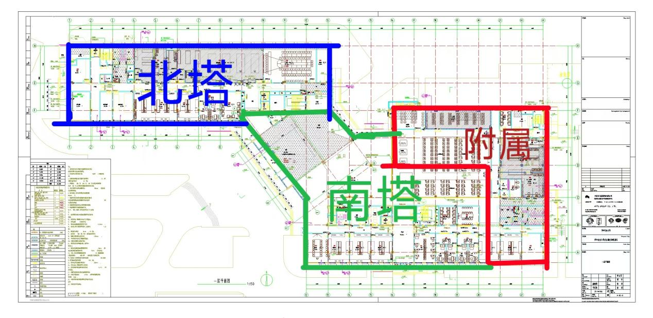
1、北塔筏板基础至四层梁板完成；
2、南塔筏板基础至三层梁板完成，三层预制柱吊装完成，三层架体搭设完成60%，四层梁板模板安装完成20%；
3、南塔裙房基础至三层梁板完成，三层预制柱吊装完成；
4、地下室外墙基层处理完成，防水完成（试水区域除外）。
三、现场施工情况：
1、北塔四层梁板钢筋绑扎，混凝土浇筑。
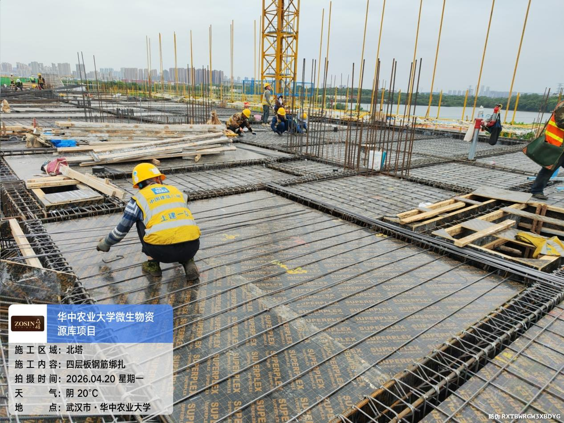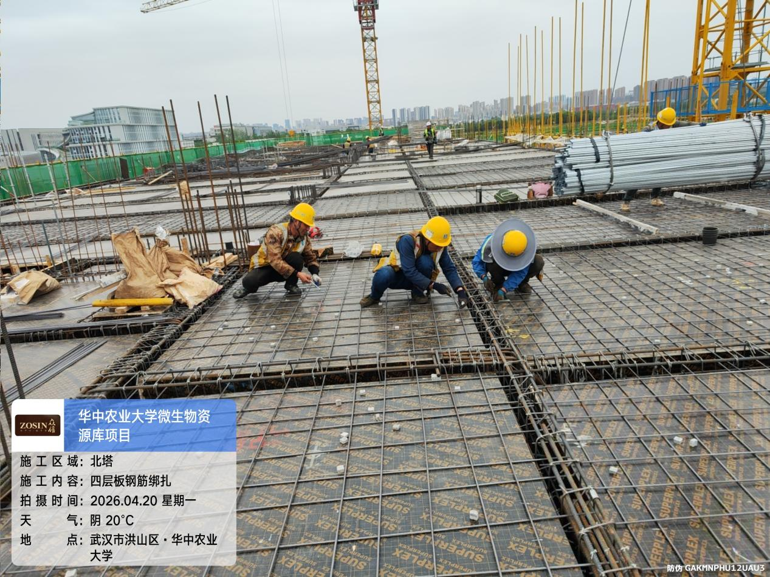
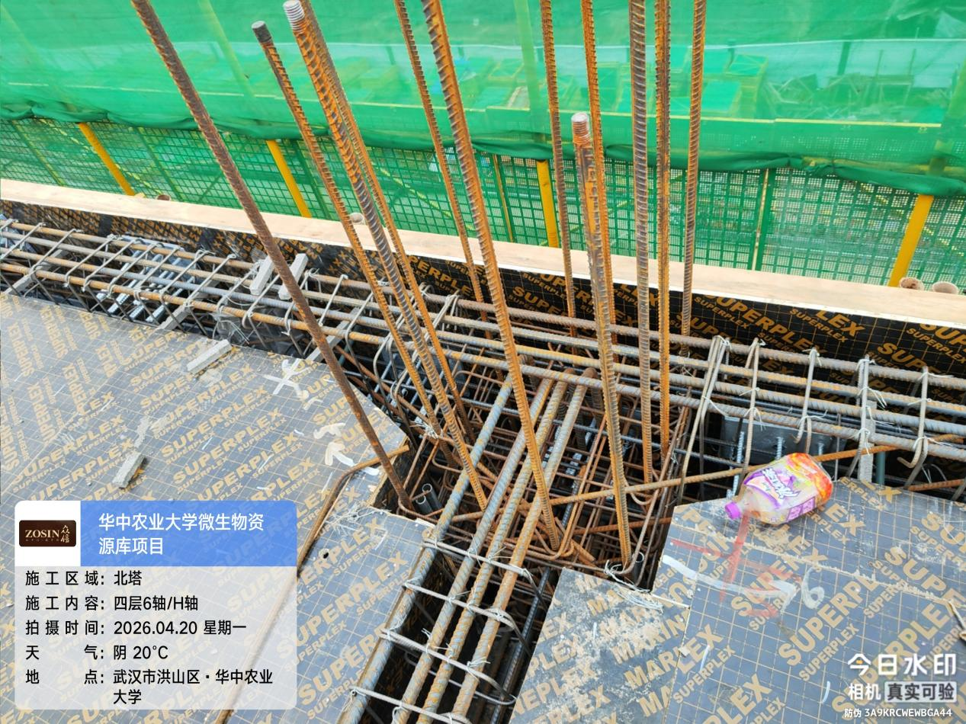
抽查北塔四层6-7轴/H轴KL22箍筋共53根，间距100/150mm。
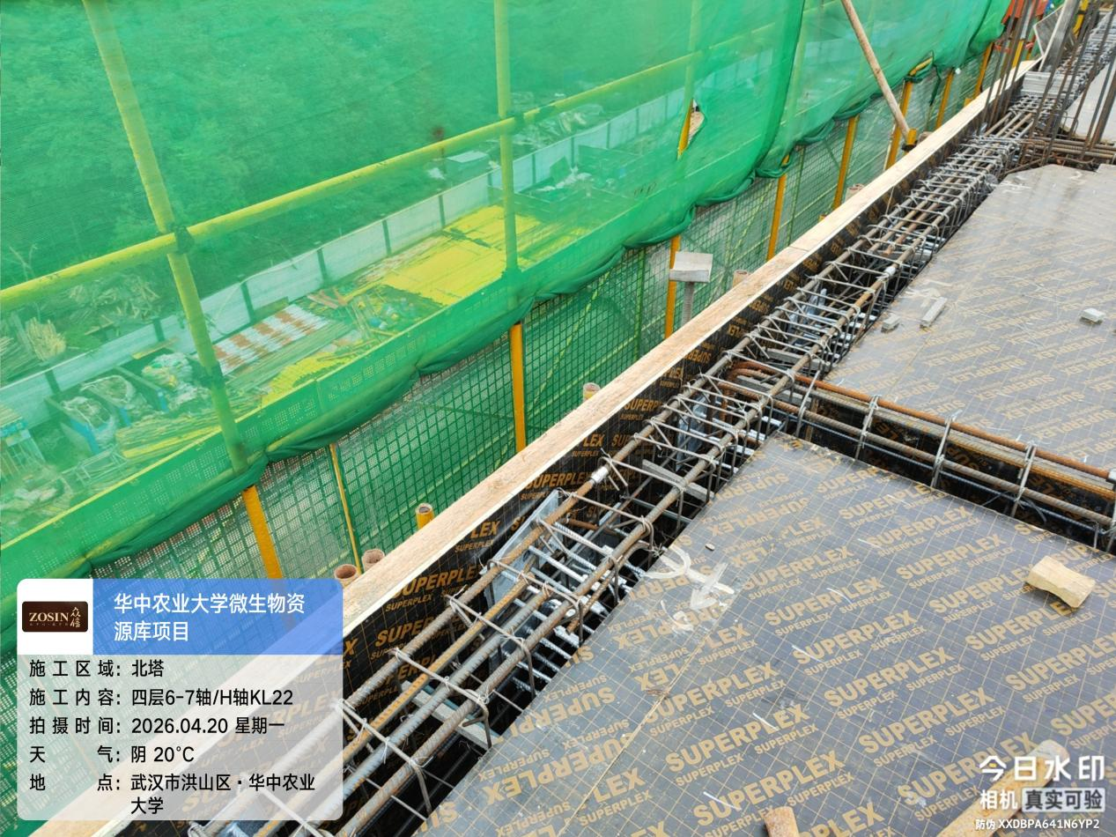

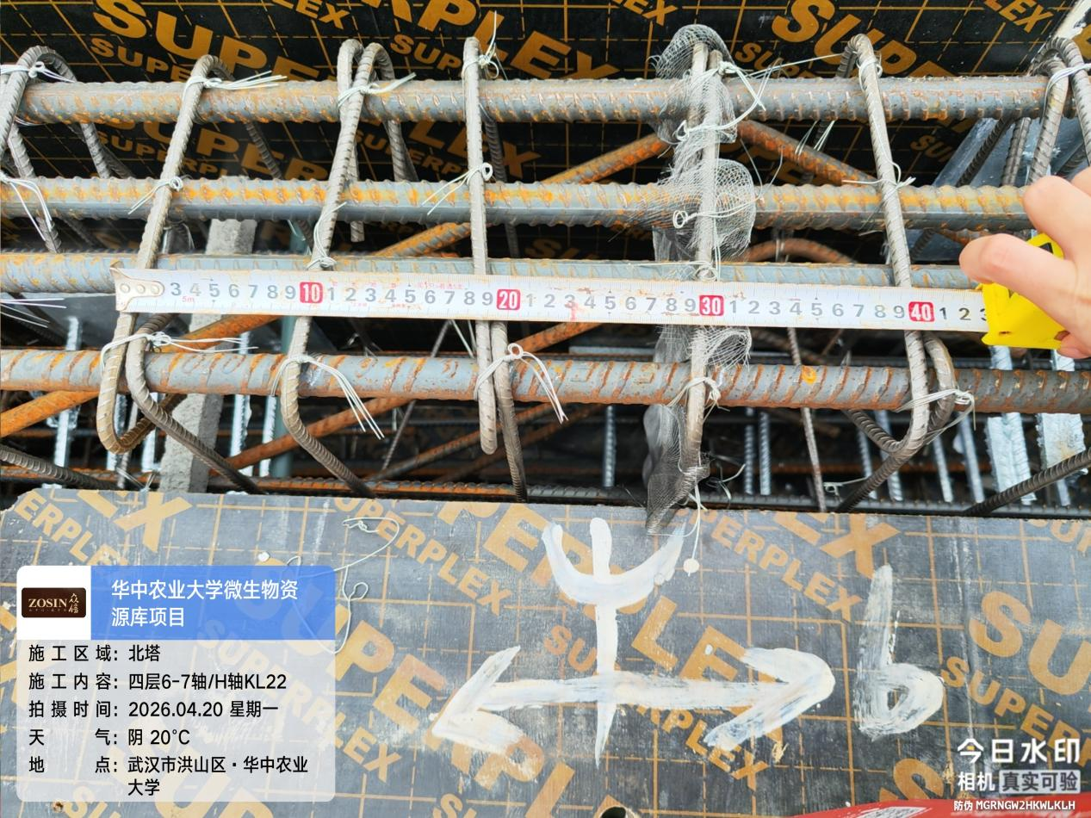

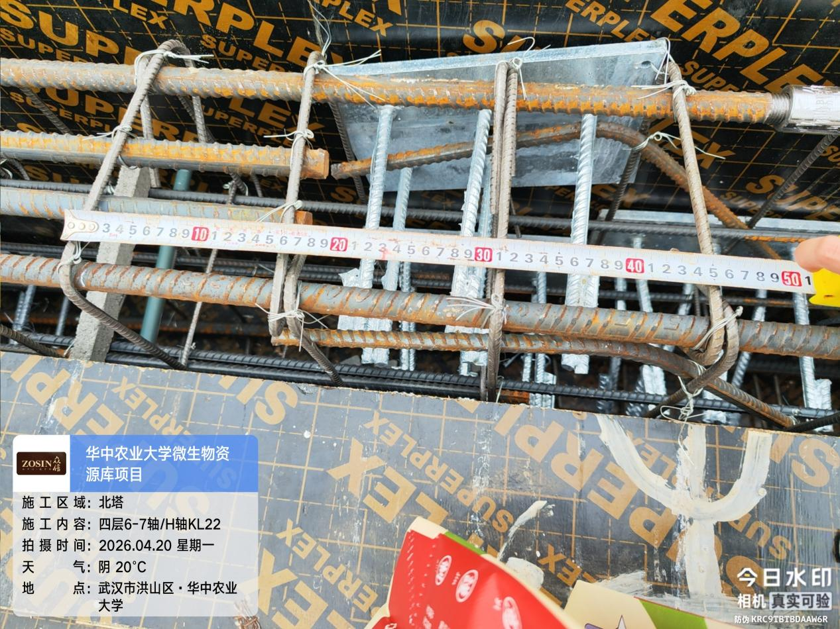

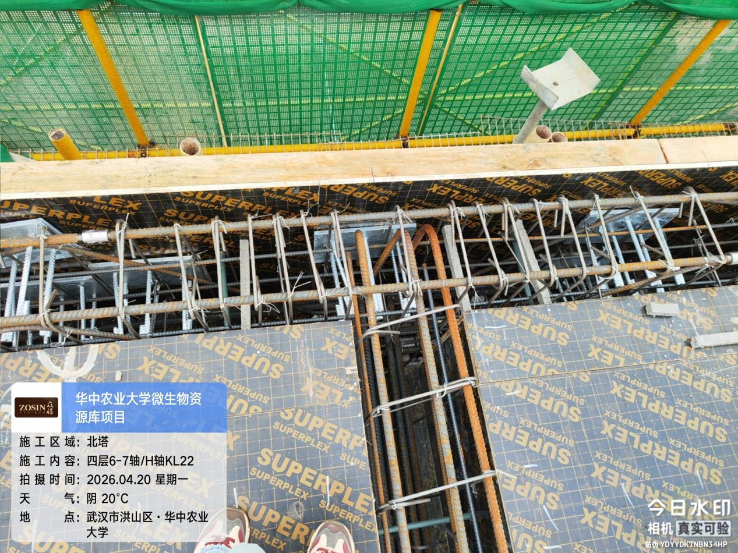

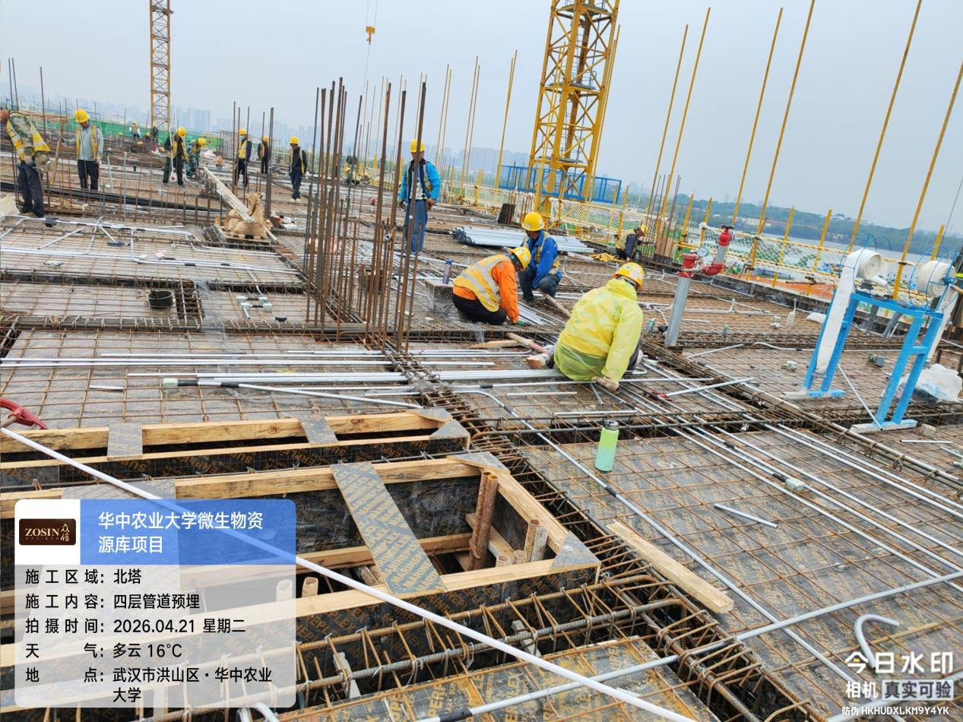
抽查北塔四层2轴/G-H轴KL1侧面钢筋6根，箍筋共46根，间距100/200mm。
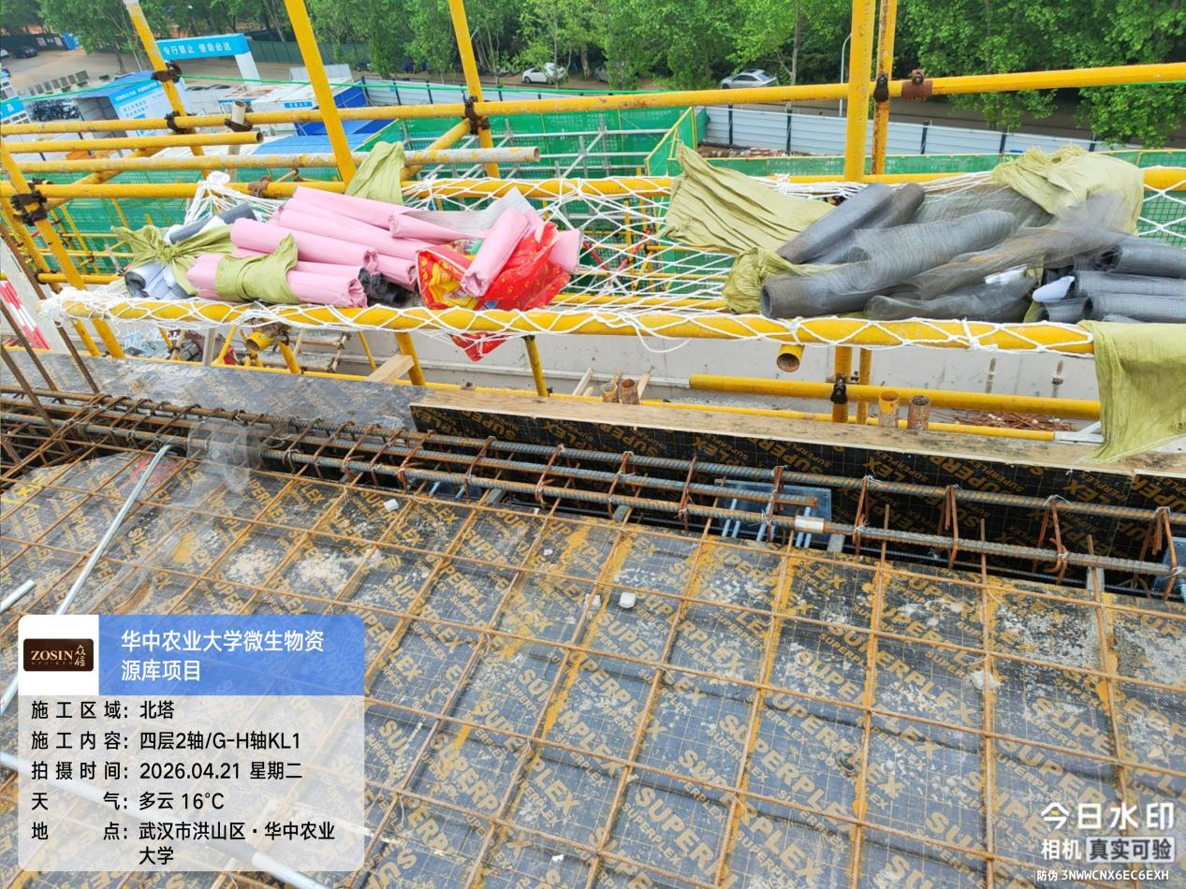
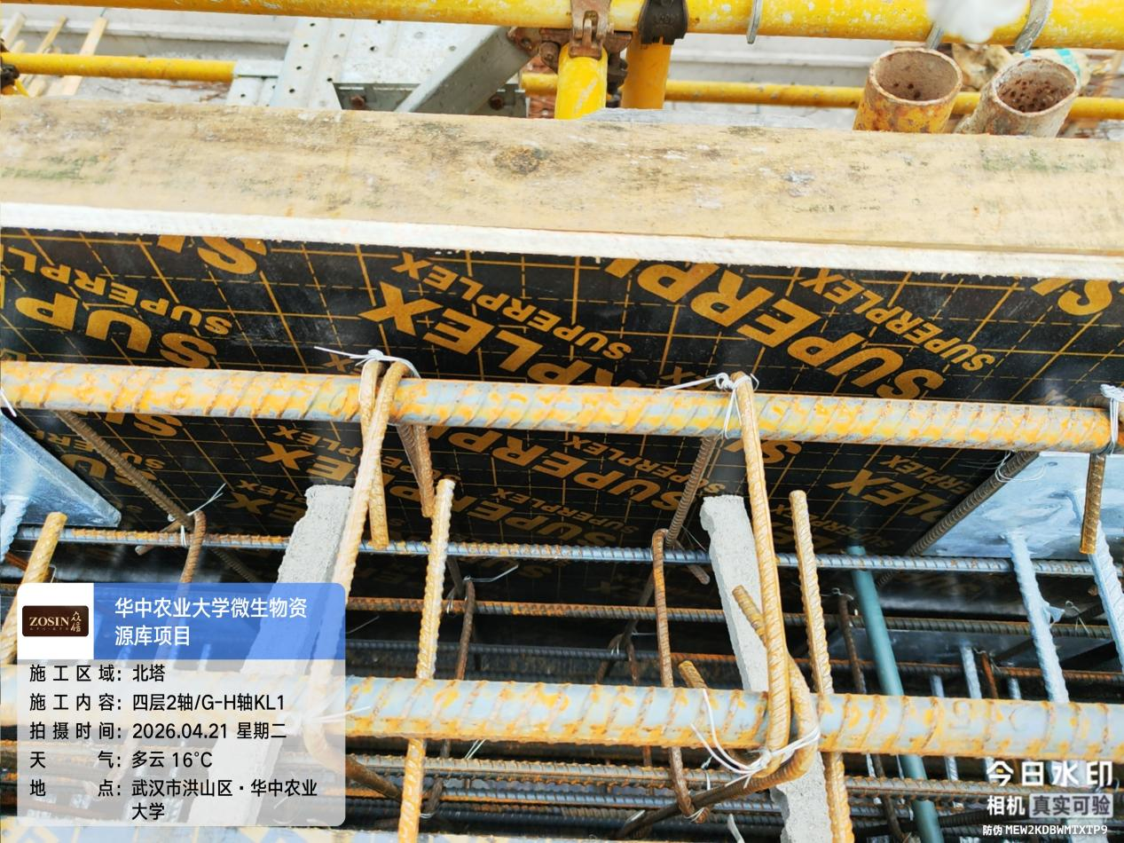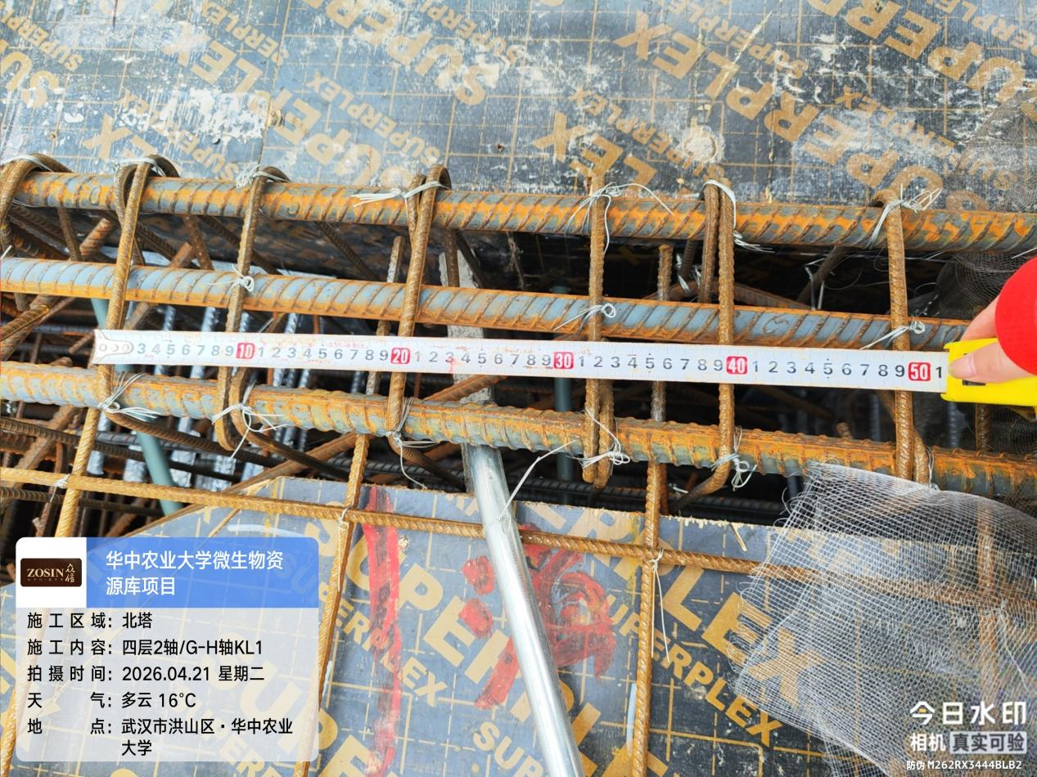

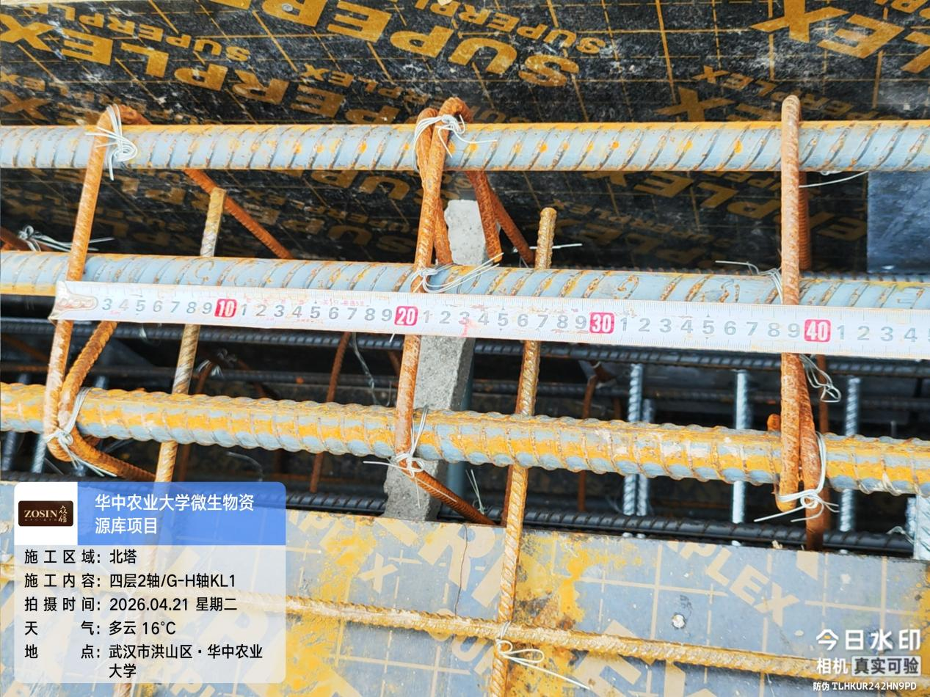

抽查北塔四层3-4轴/F-G轴左下角板X方向钢筋共38根间距150mm，Y方向钢筋共15根间距200mm。
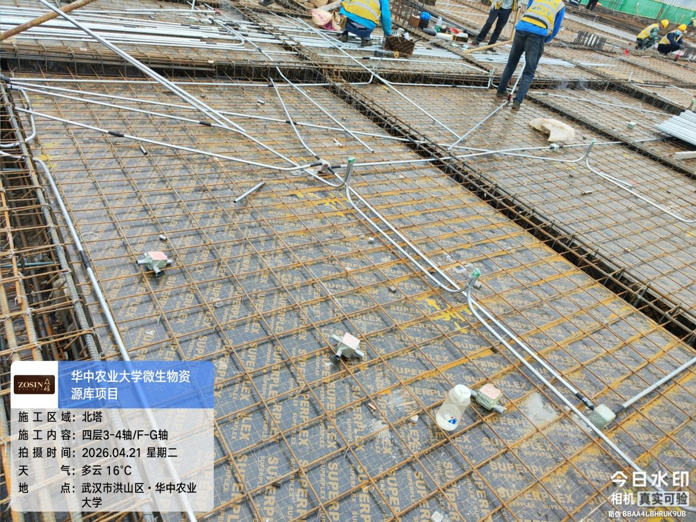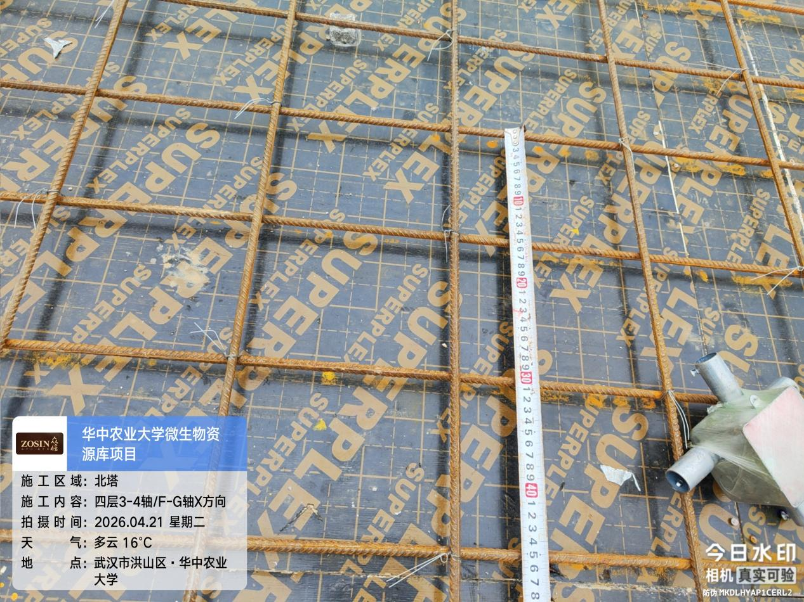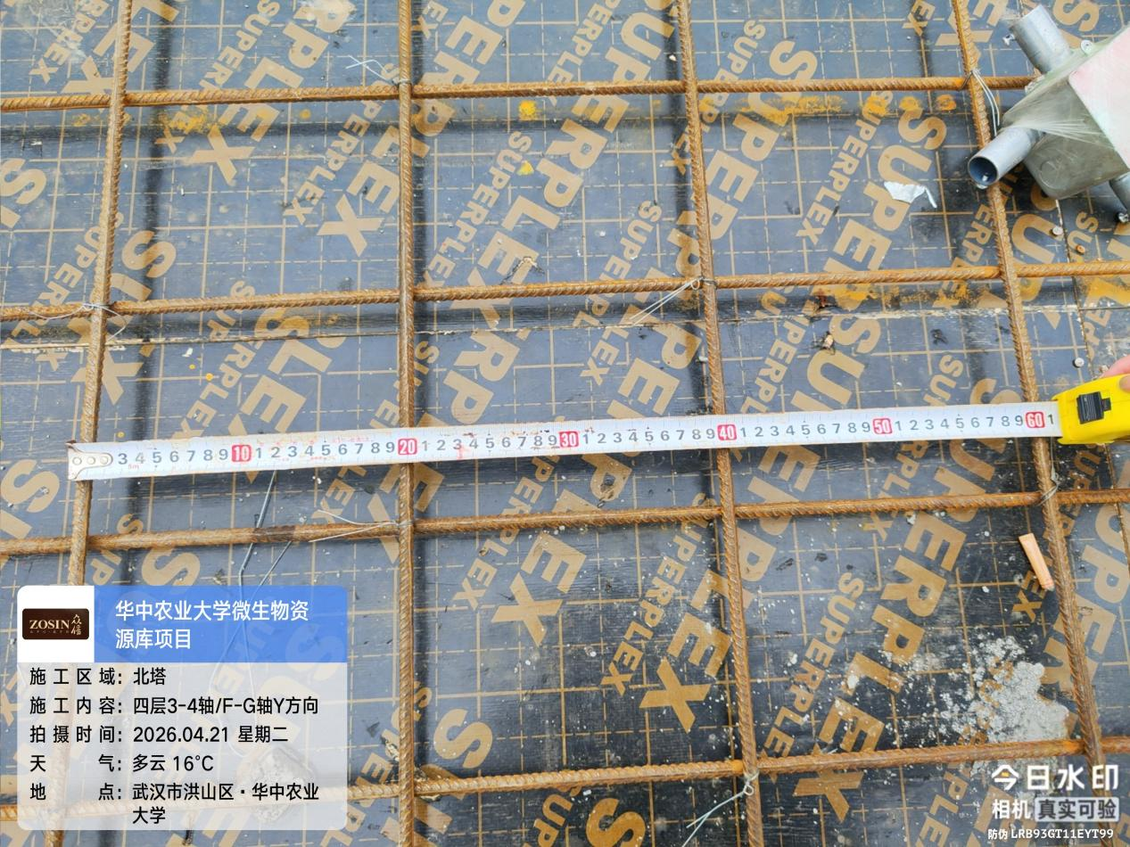
抽查北塔四层5-6轴/G-H轴左边板X方向钢筋66根间距170mm，Y方向钢筋15根间距200mm。
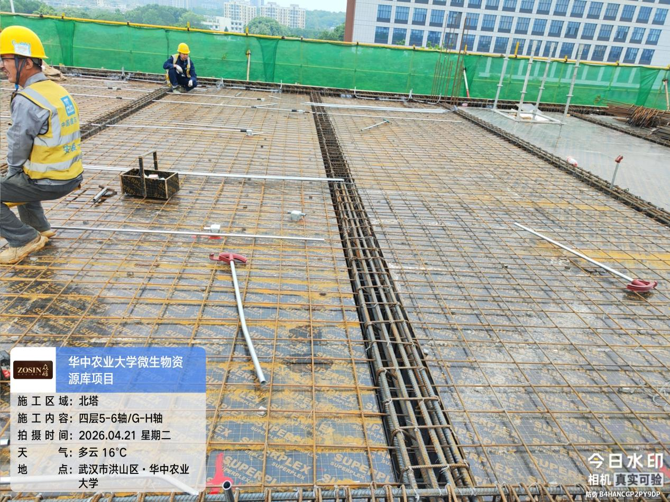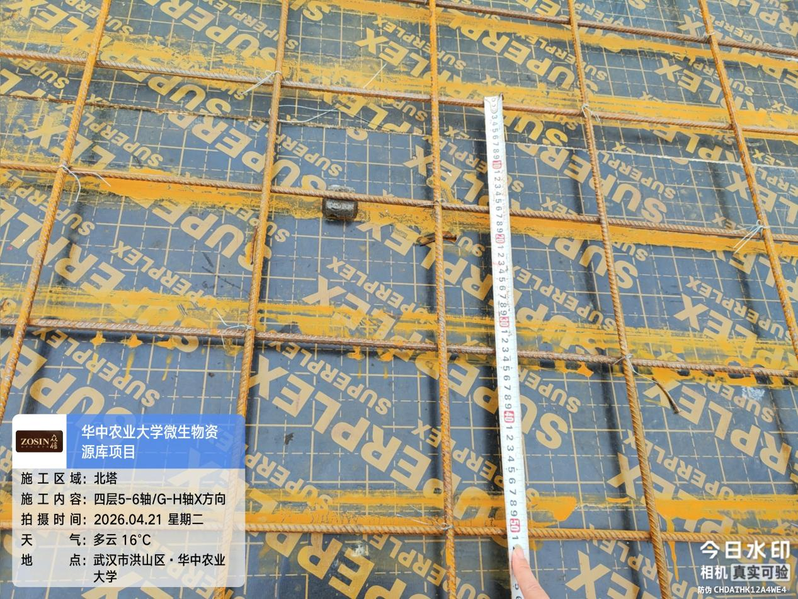

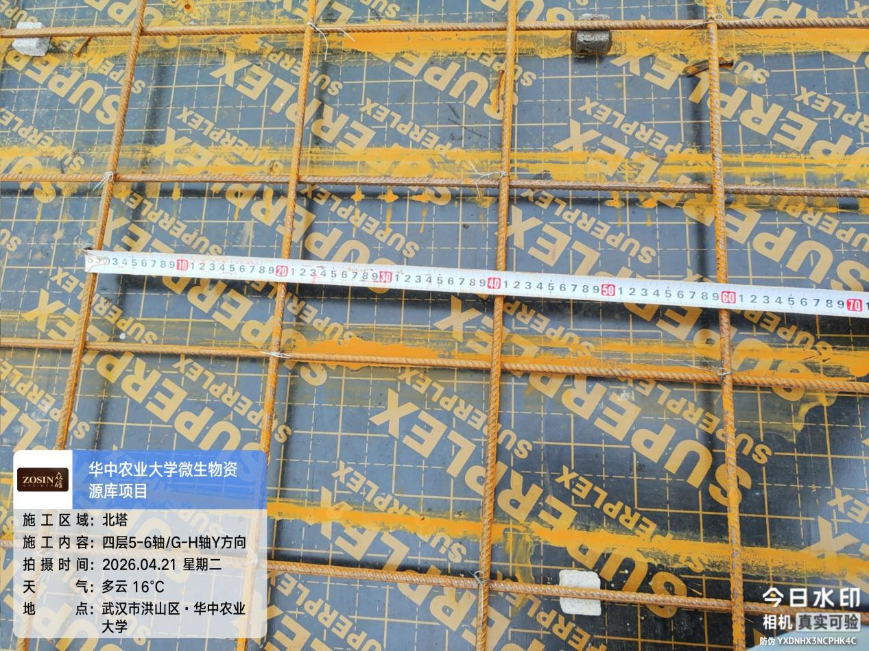

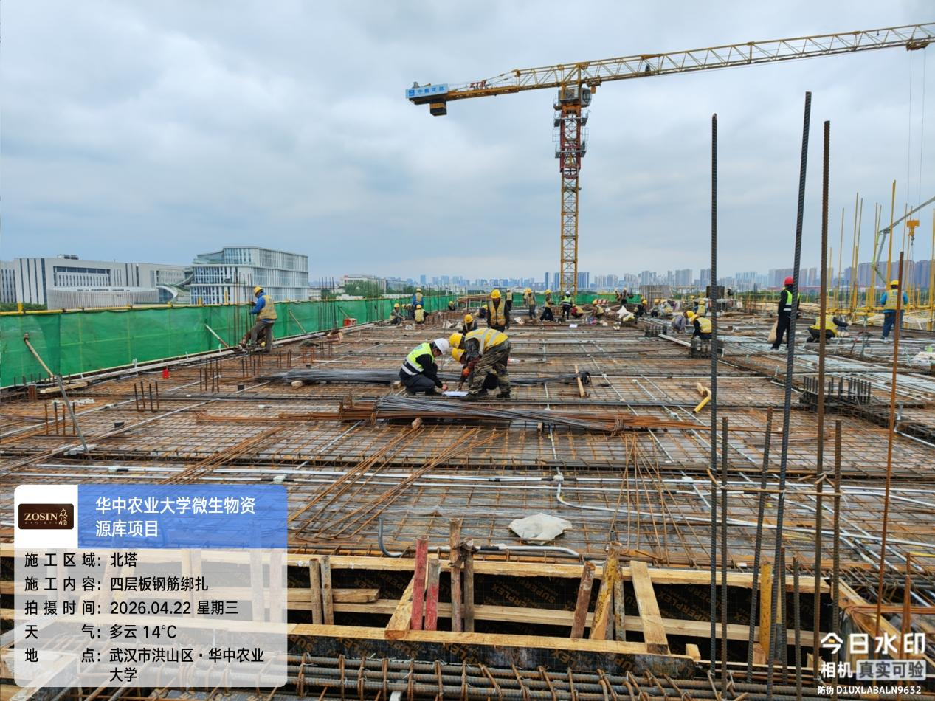
抽查北塔四层6-7轴/G轴KL23侧面钢筋6根，箍筋共62根，间距100mm。
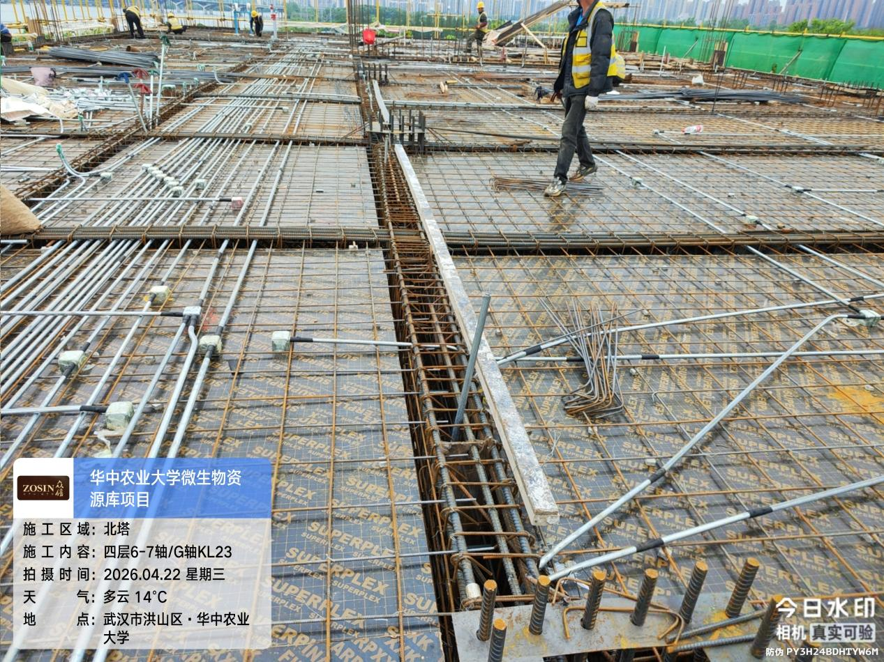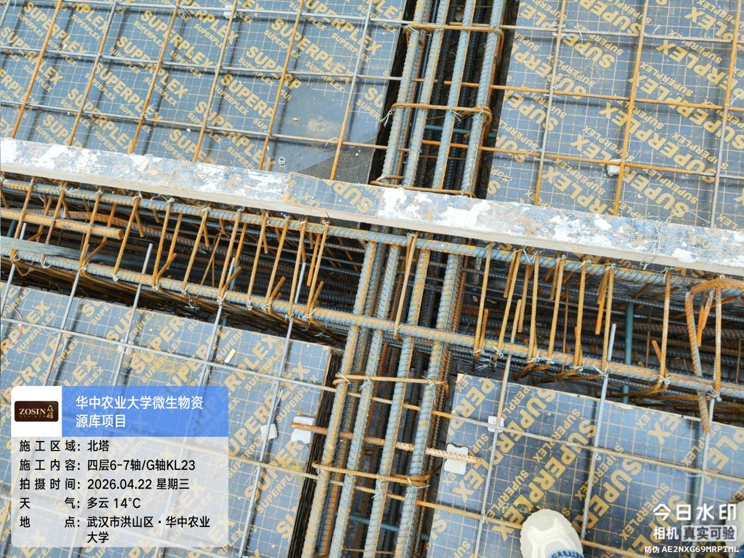

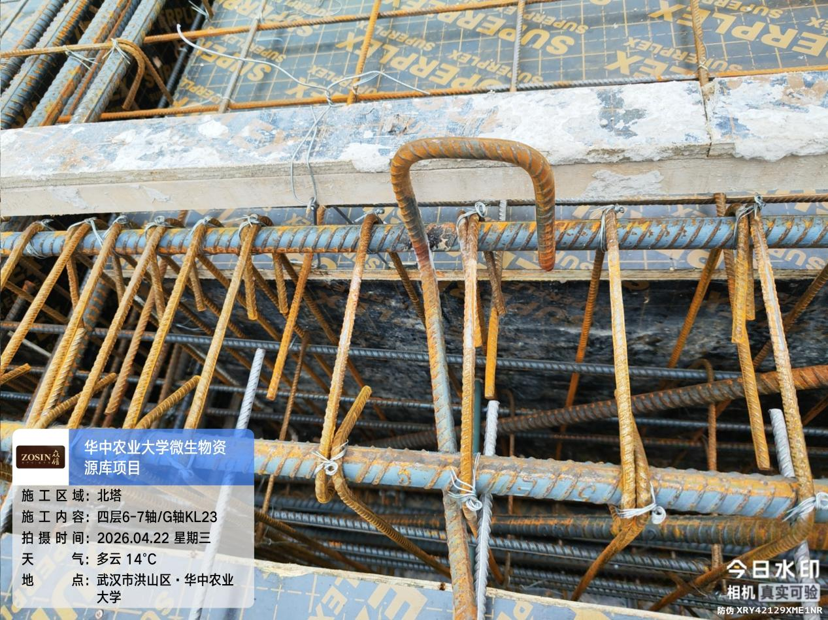

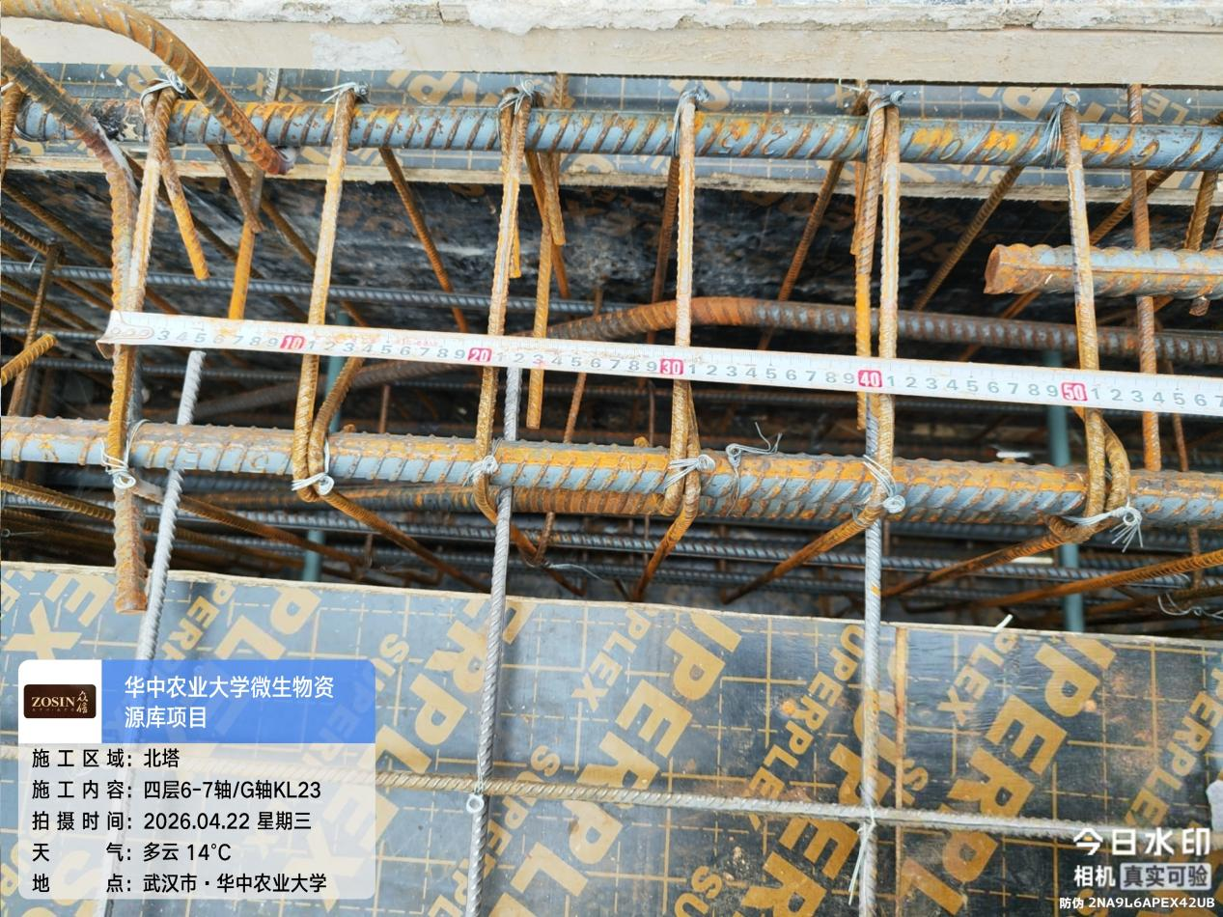
抽查北塔四层7轴/G-H轴KL9下部钢筋4根，侧面钢筋4根，箍筋共64根，间距100/200mm。
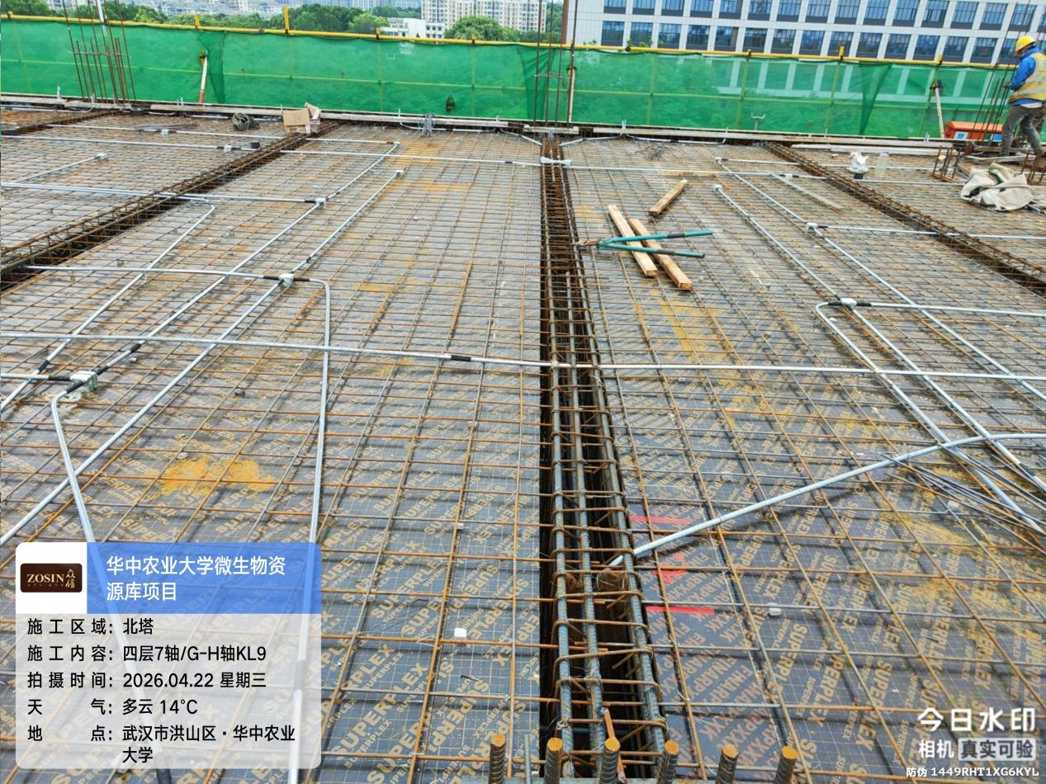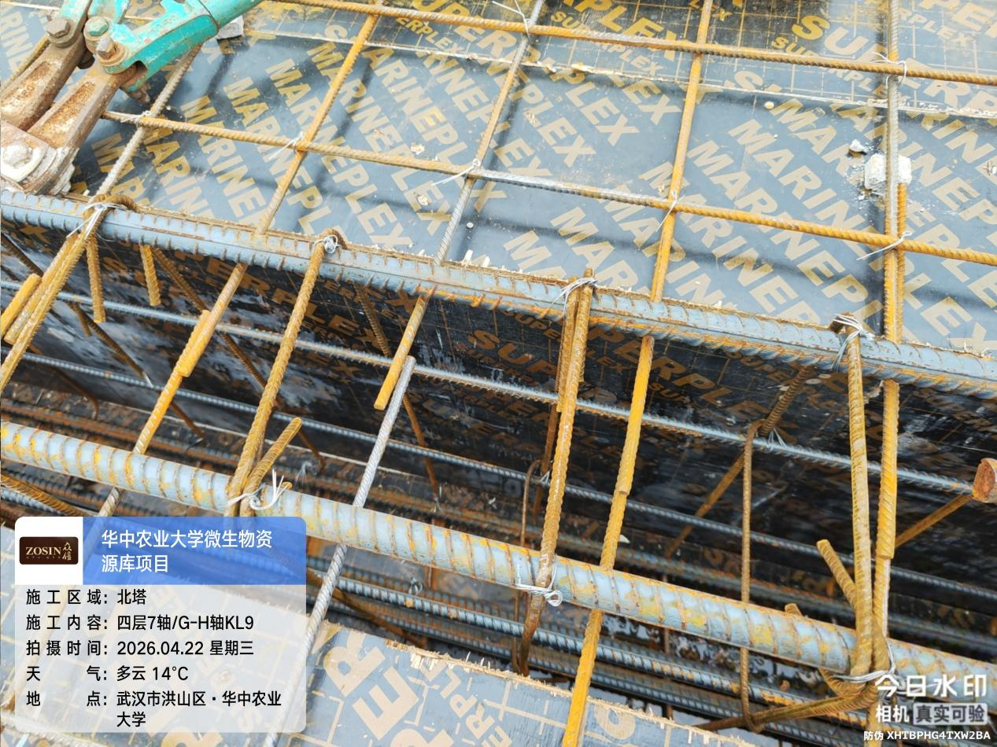

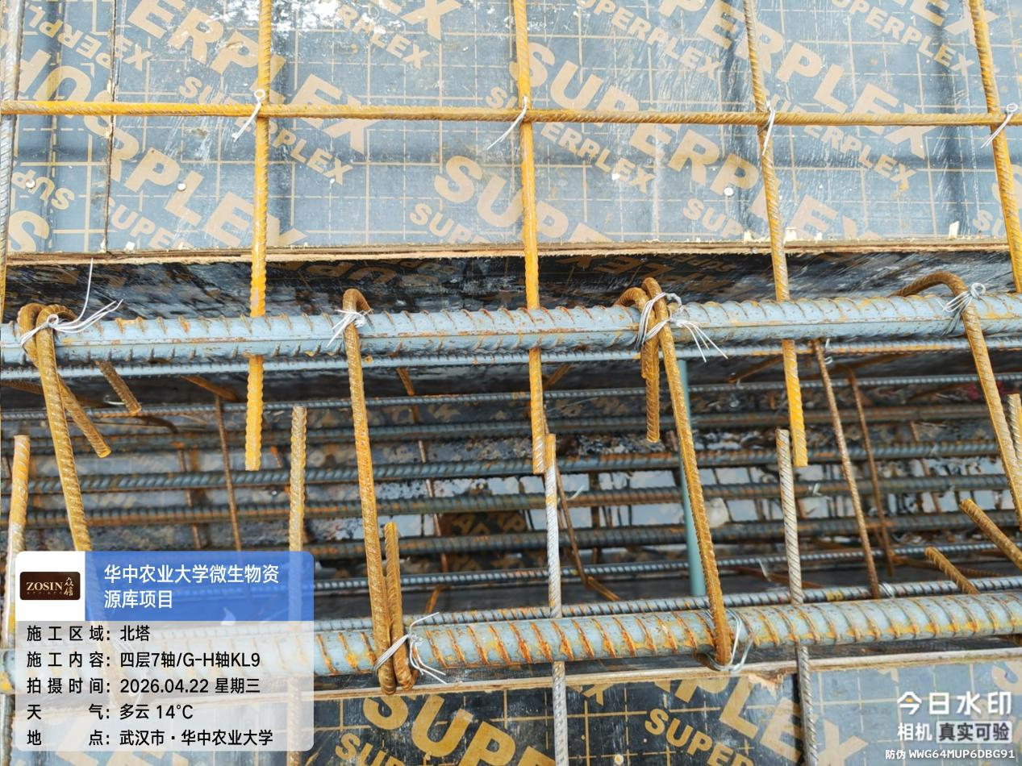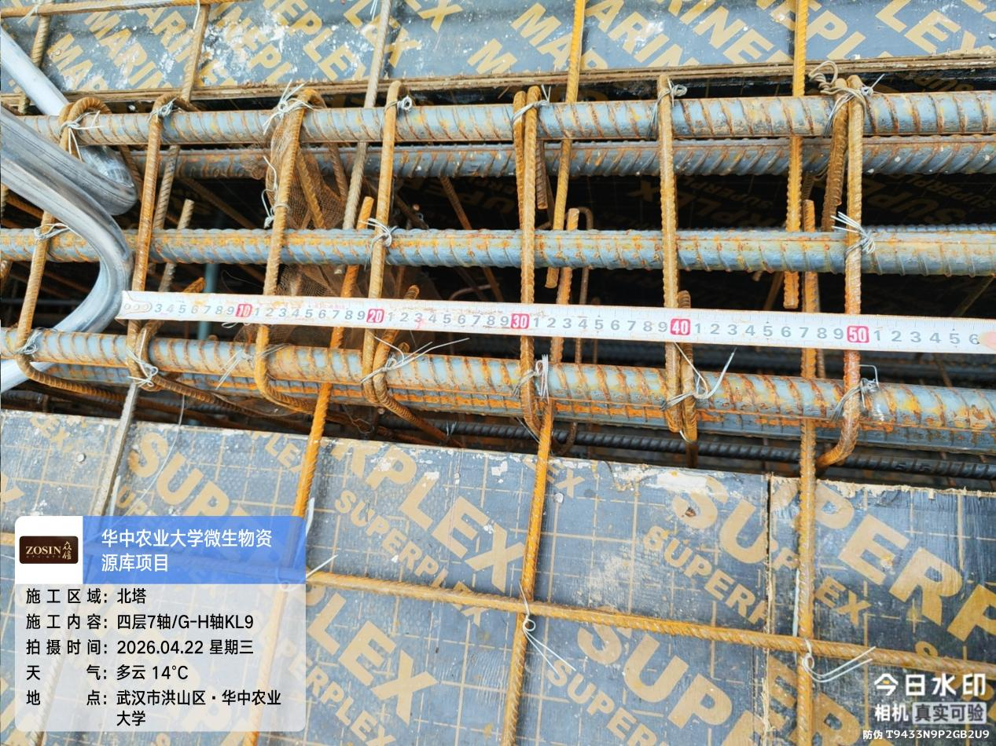

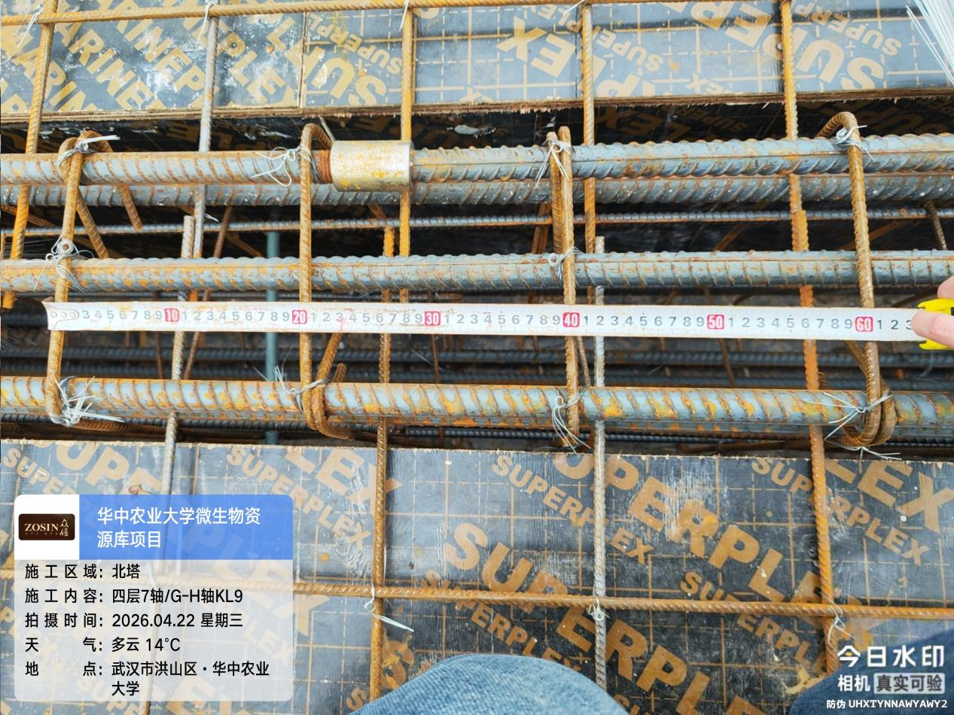

抽查北塔四层6-7轴/G-H轴左边板X方向钢筋66根间距170mm，Y方向钢筋15根间距200mm。
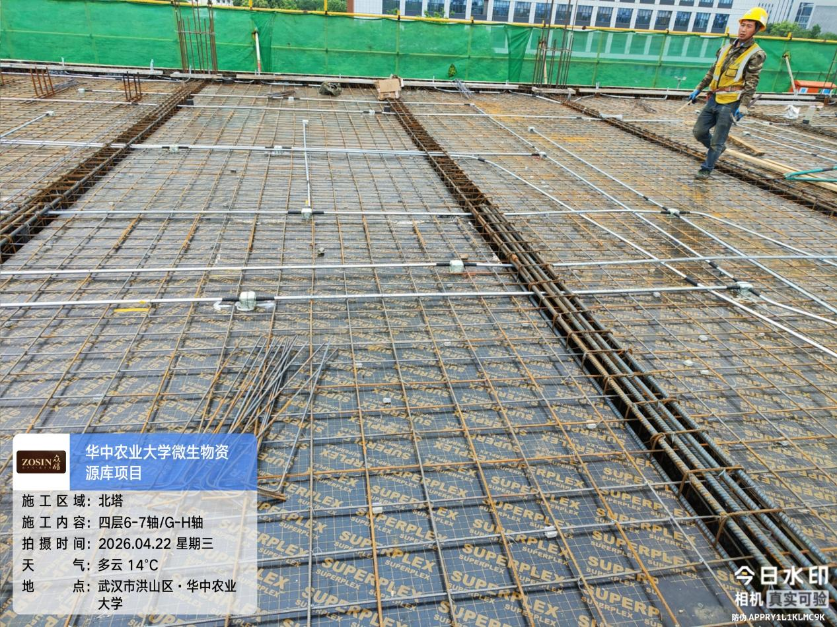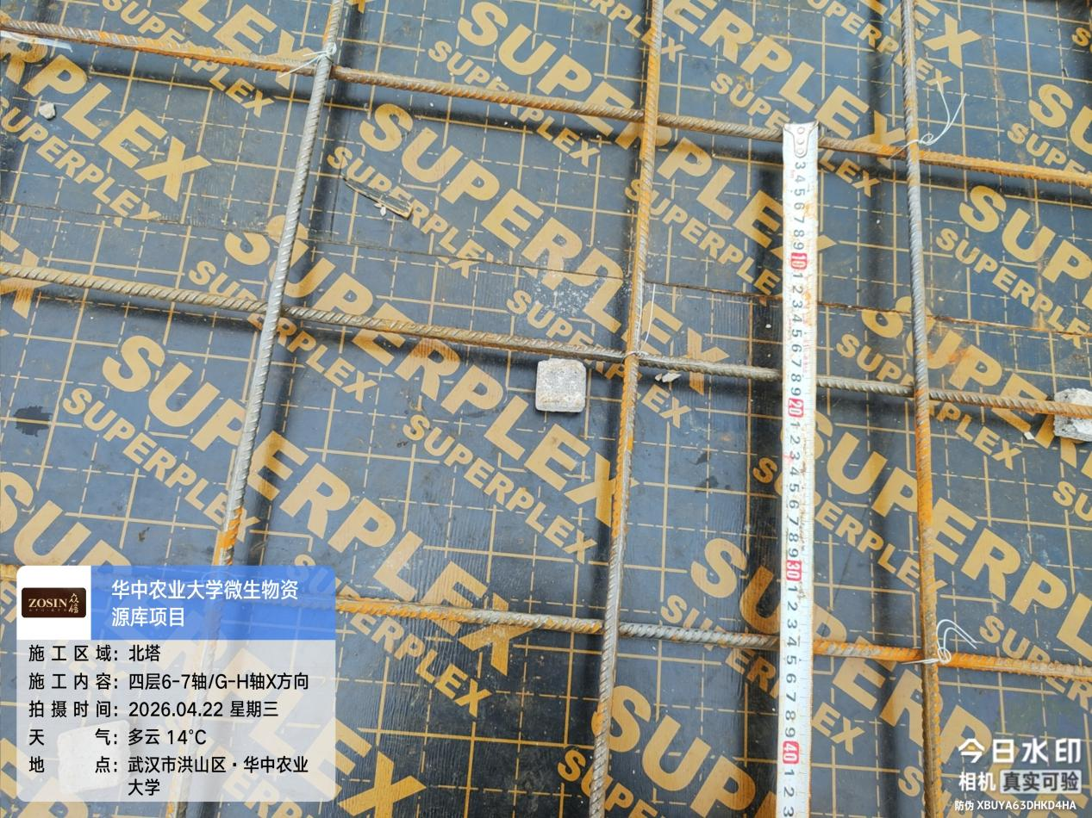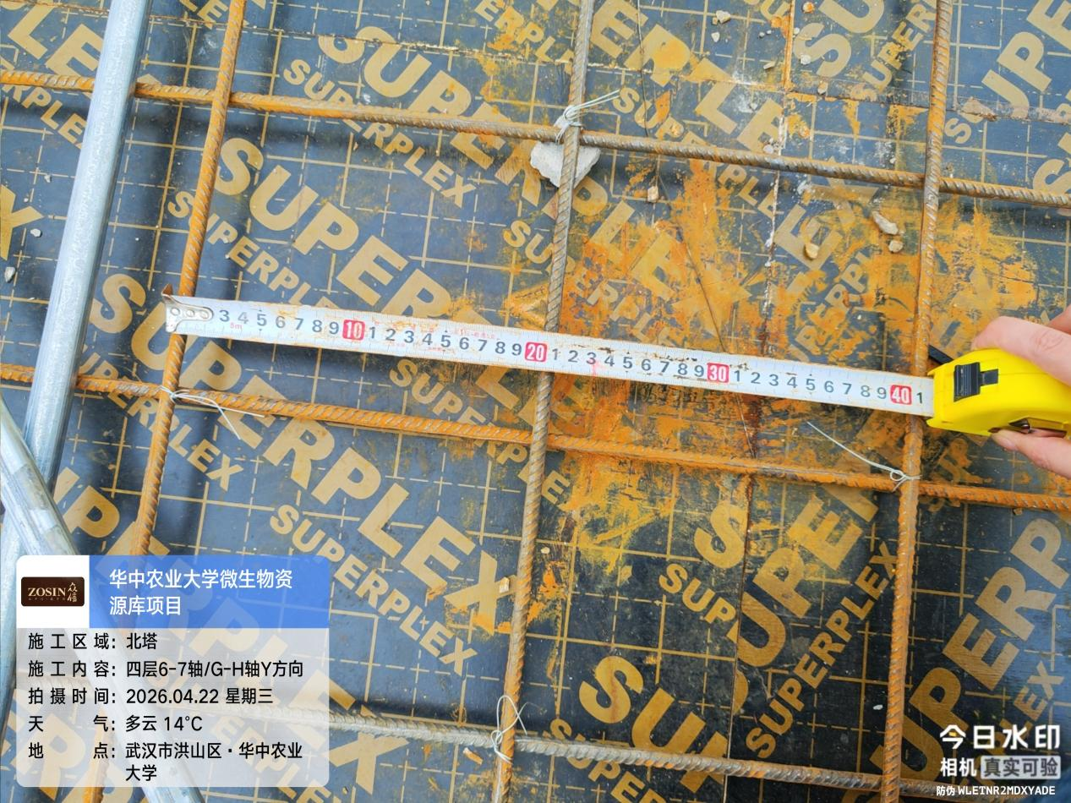
抽查北塔四层2轴/G-H轴板负筋长度1000mm，4轴/F轴-L25板负筋长度2000mm，5轴/L25-轴板负筋长度1600mm。
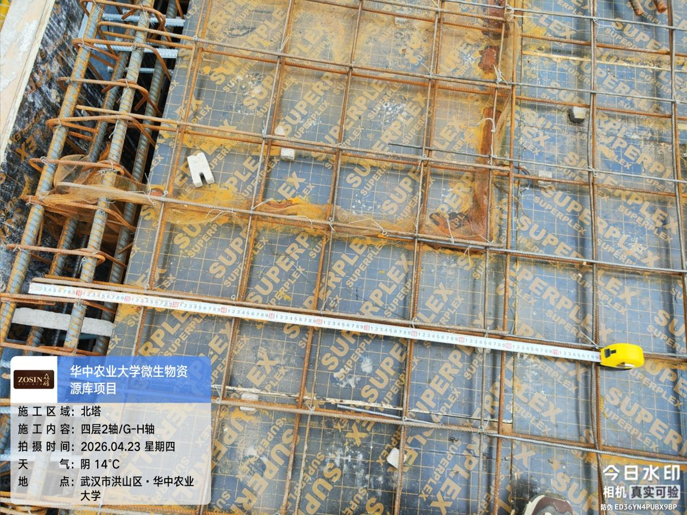
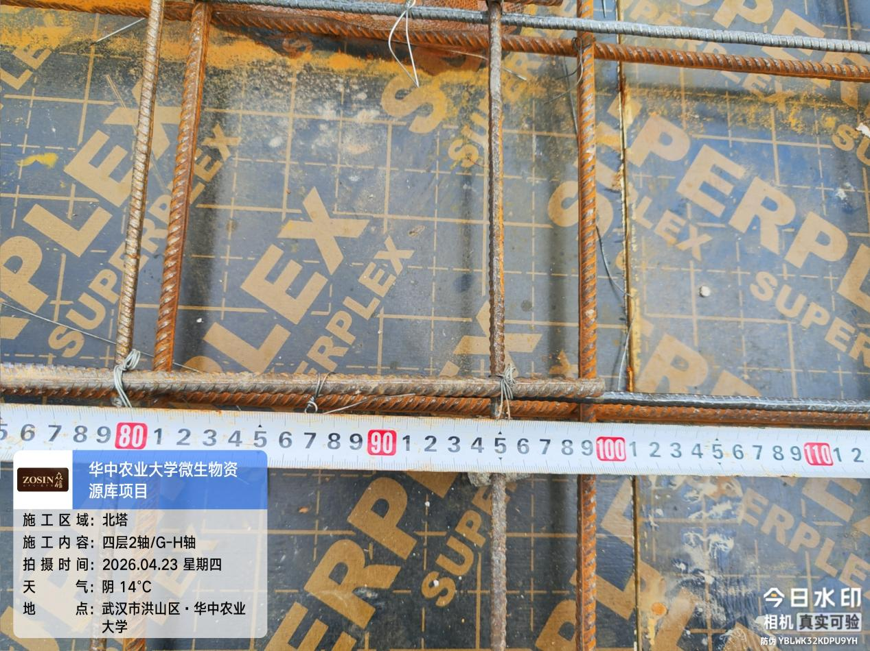

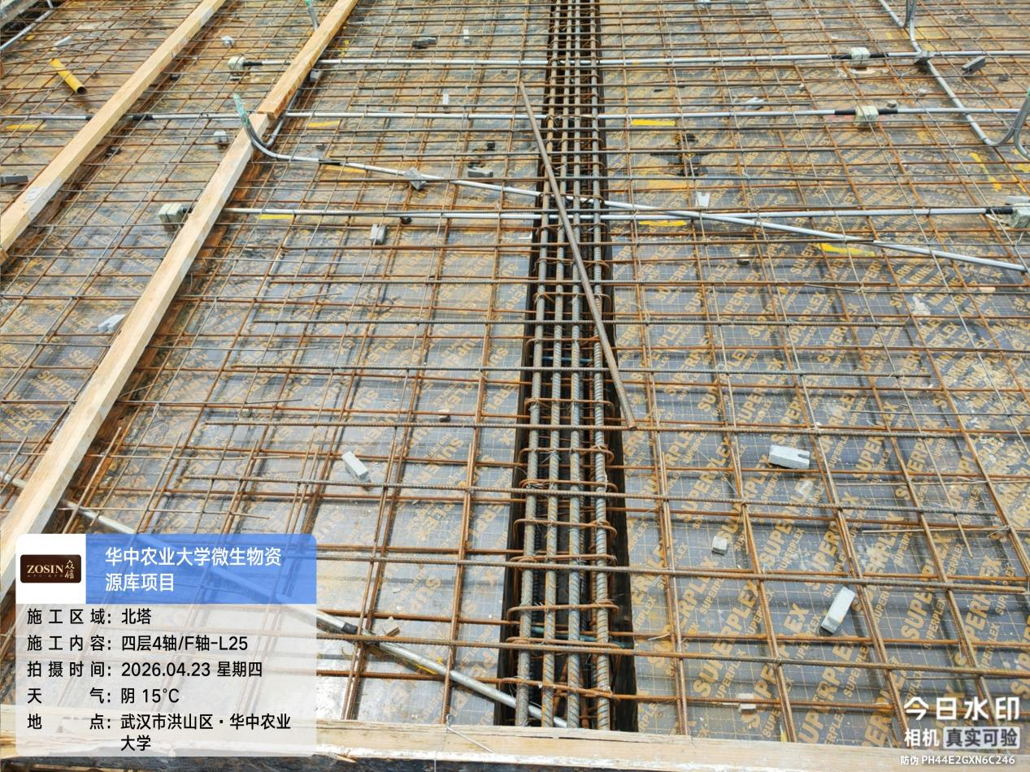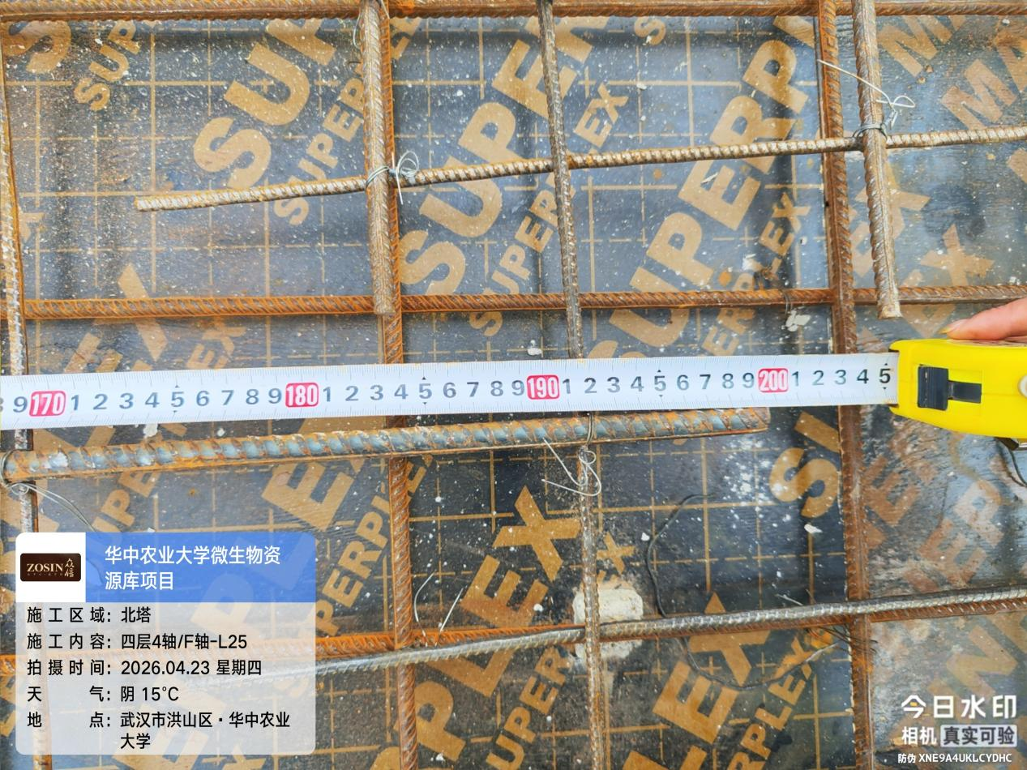

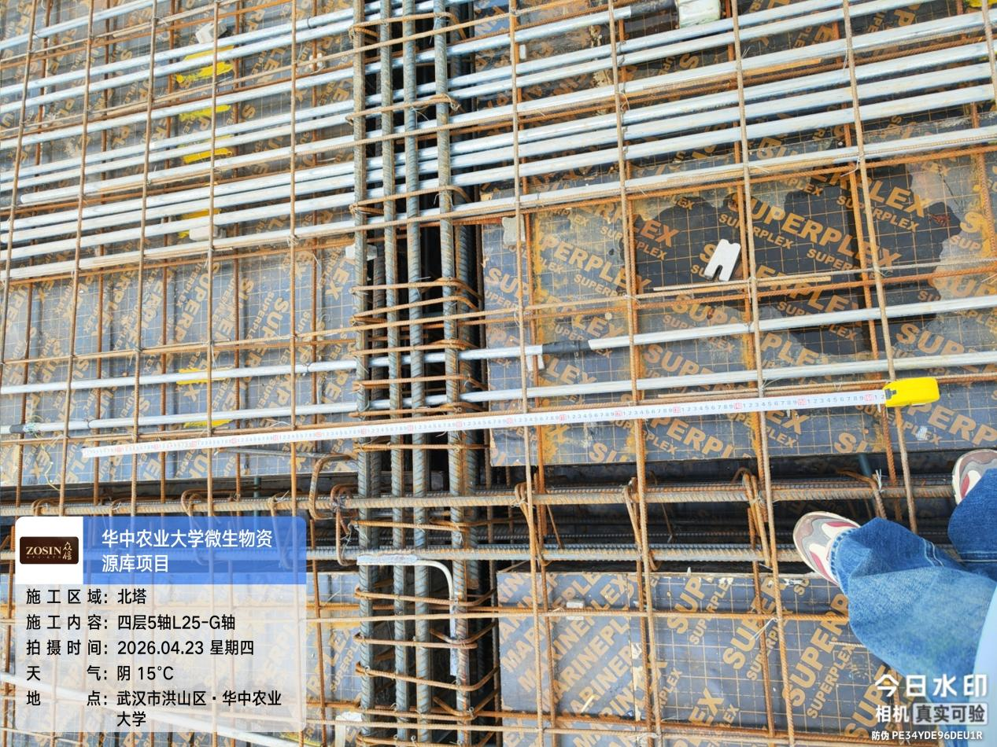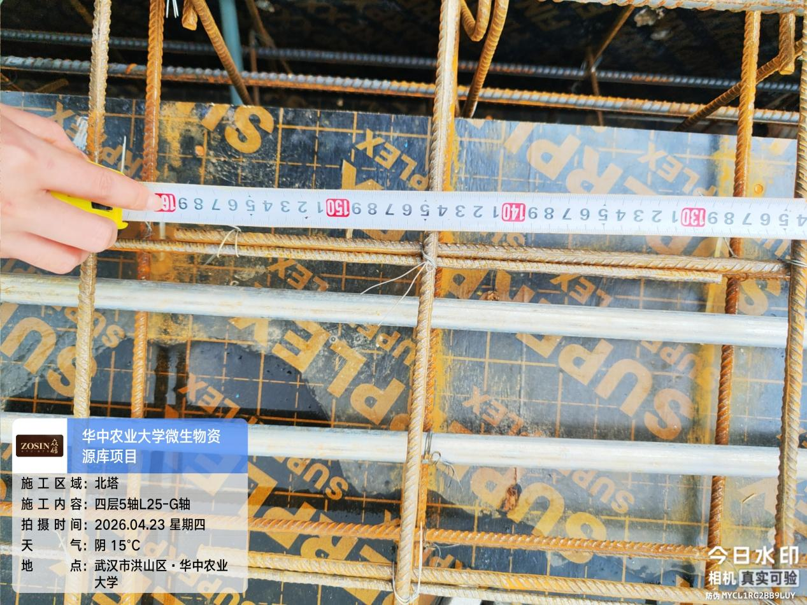

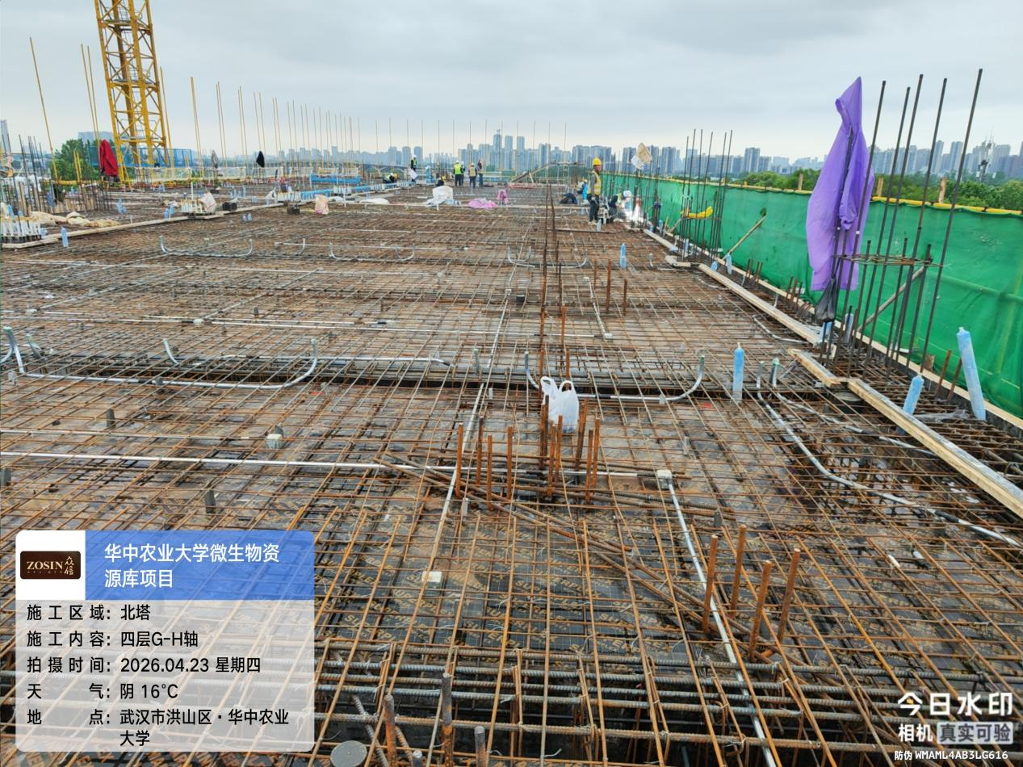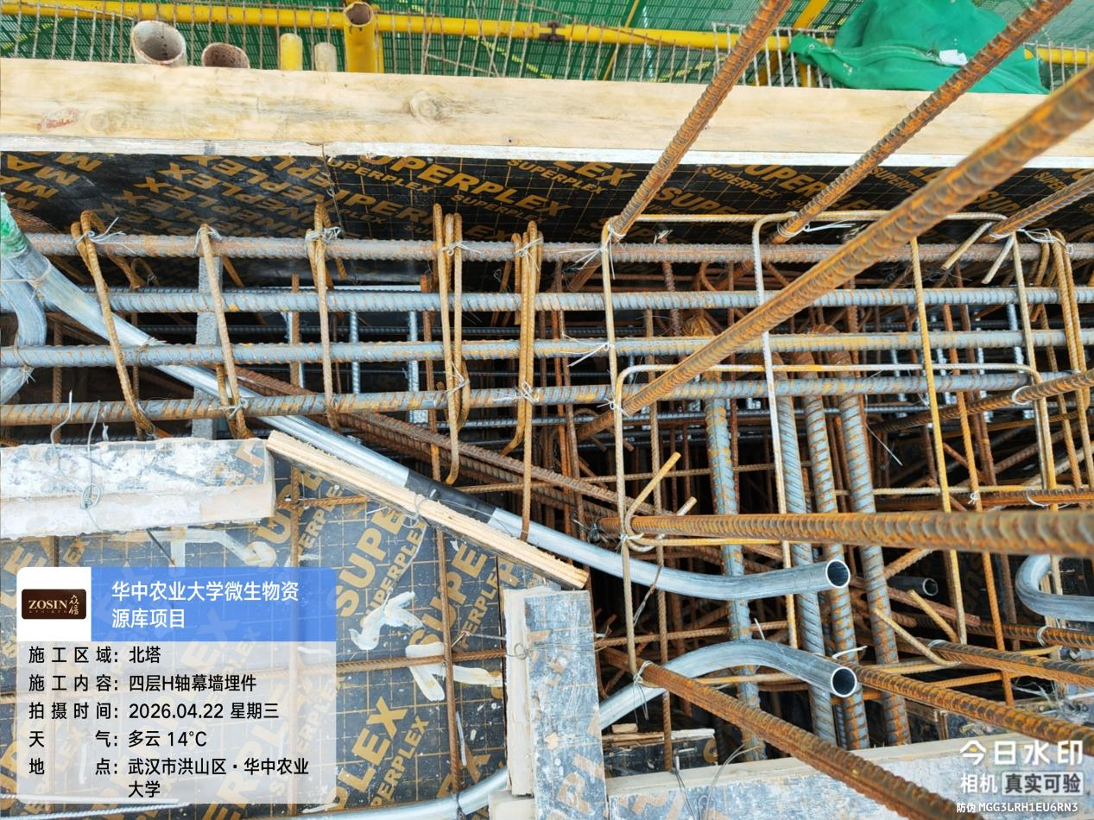

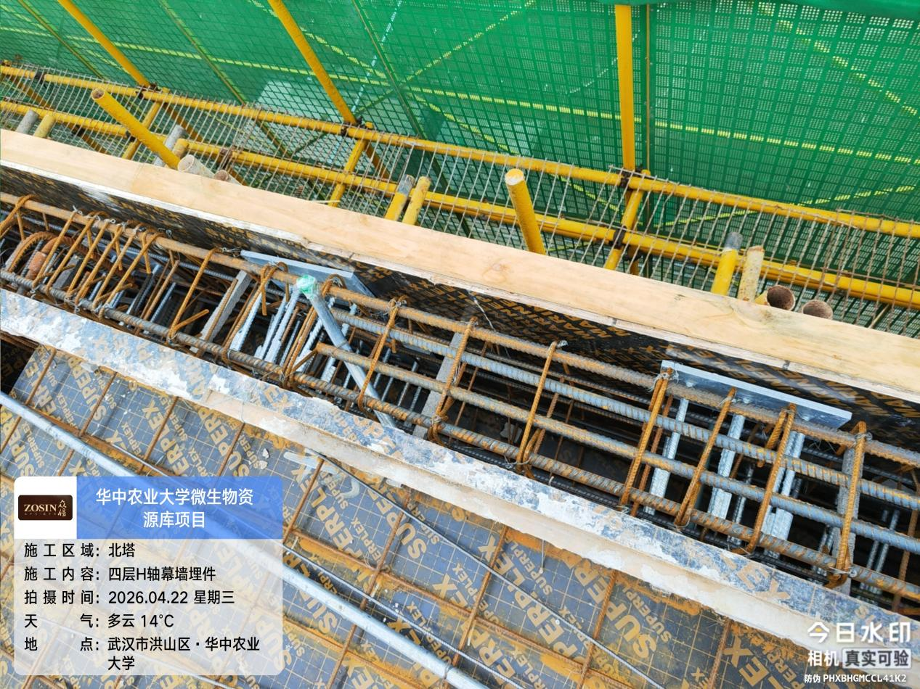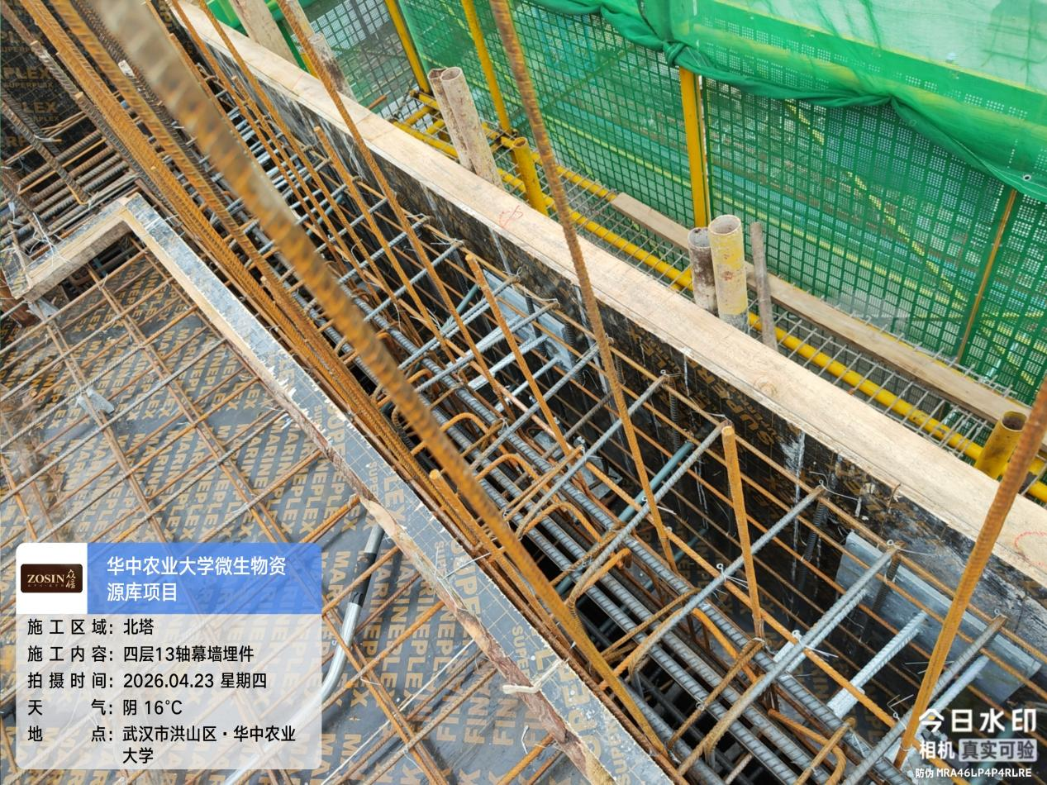

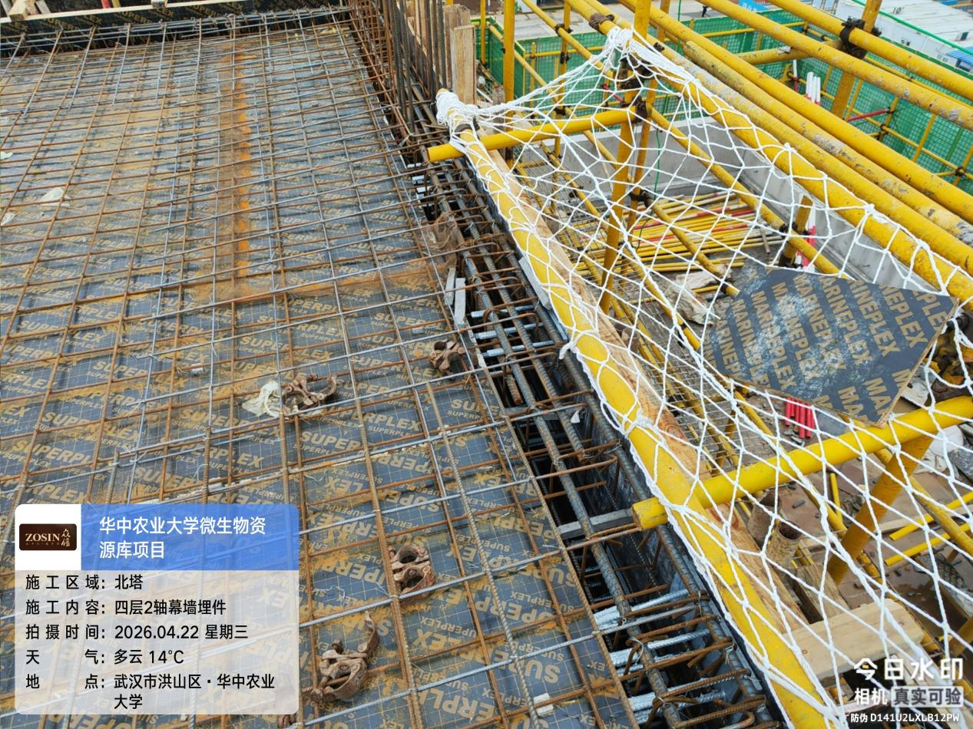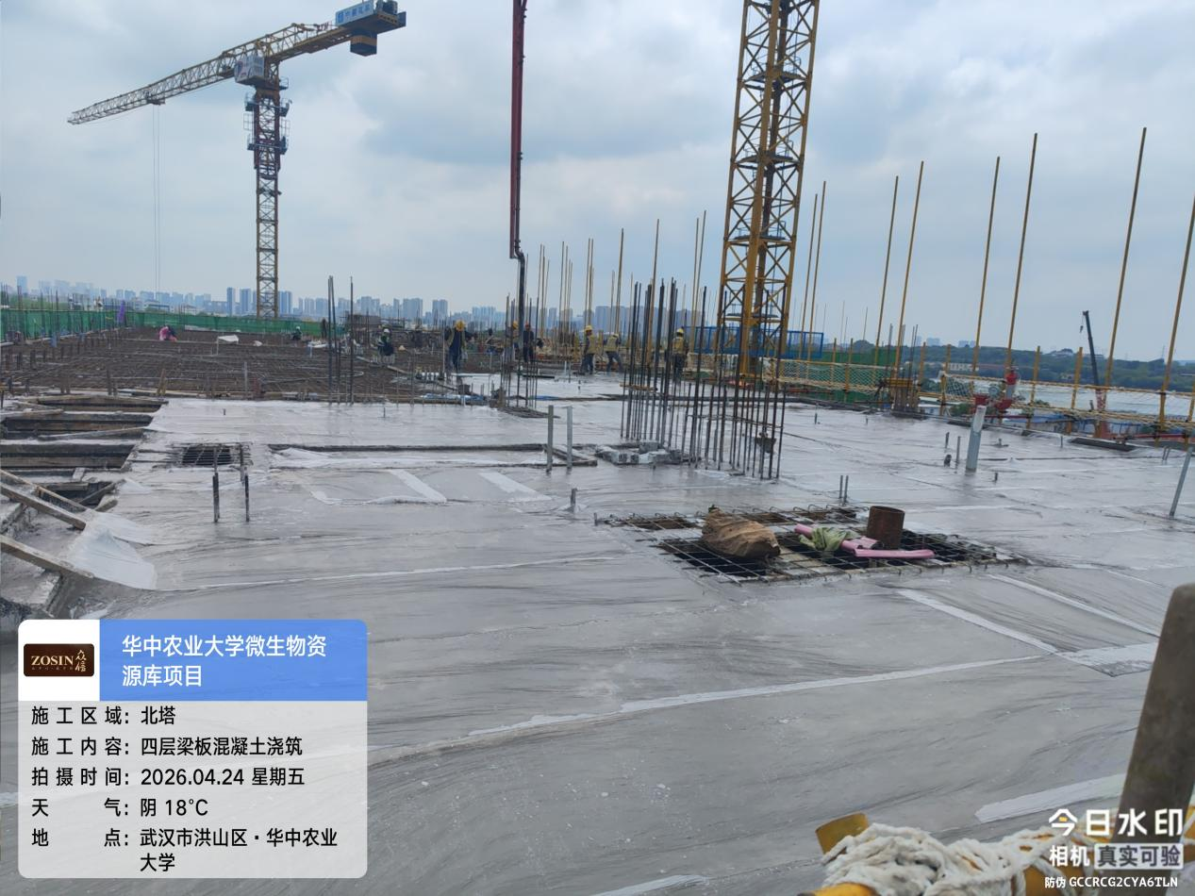
2、南塔三层板钢筋绑扎、梁板混凝土浇筑，三层架体搭设，四层梁板模板安装。
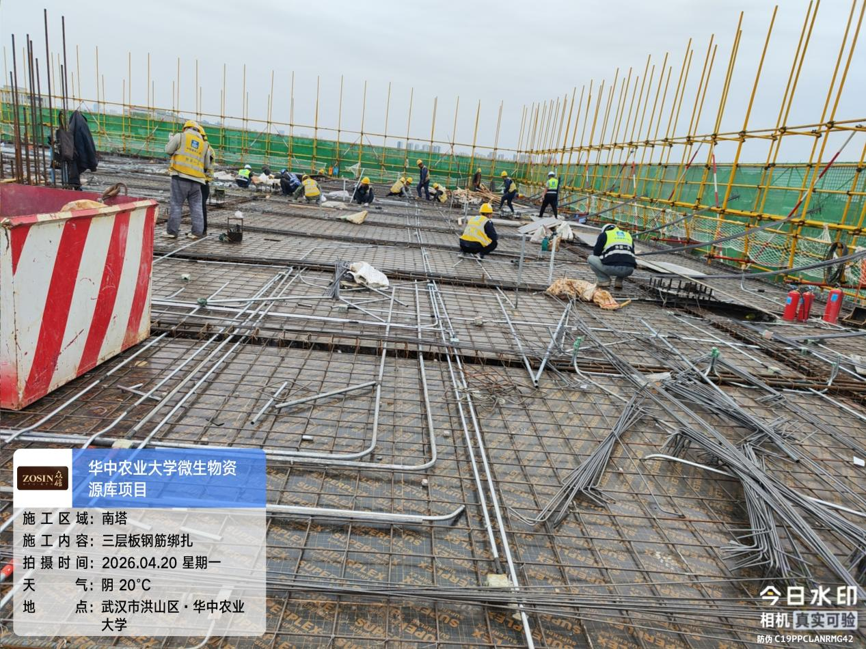
抽查南塔三层17-18轴A-B轴左边板X方向钢筋共47根间距170mm，Y方向钢筋共15根间距200mm。
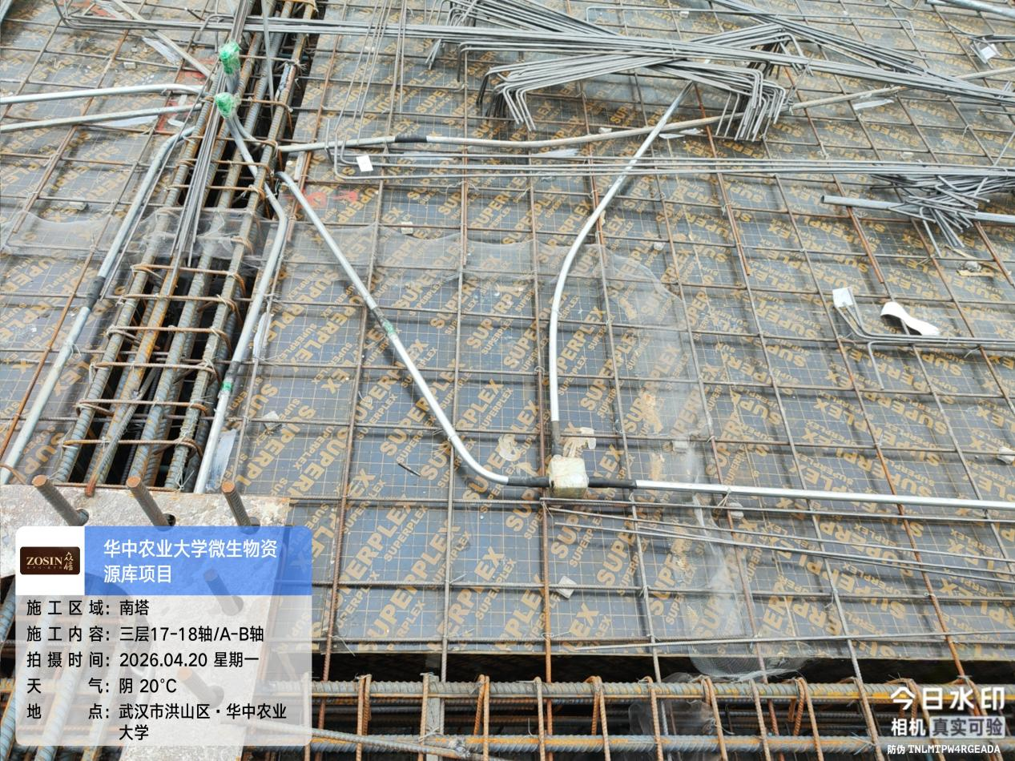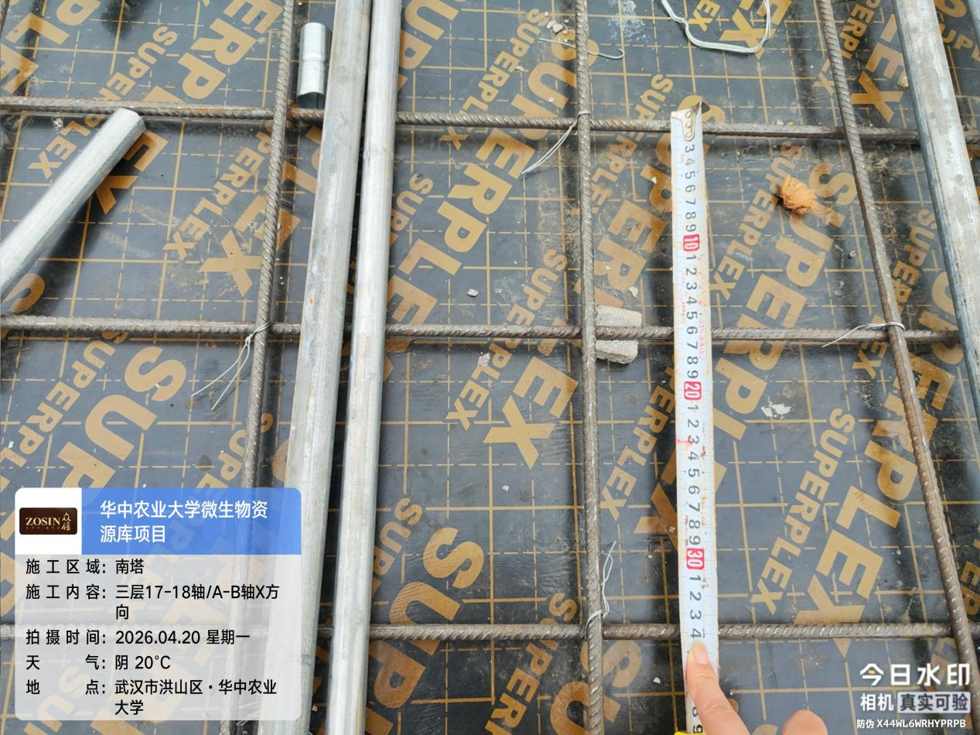
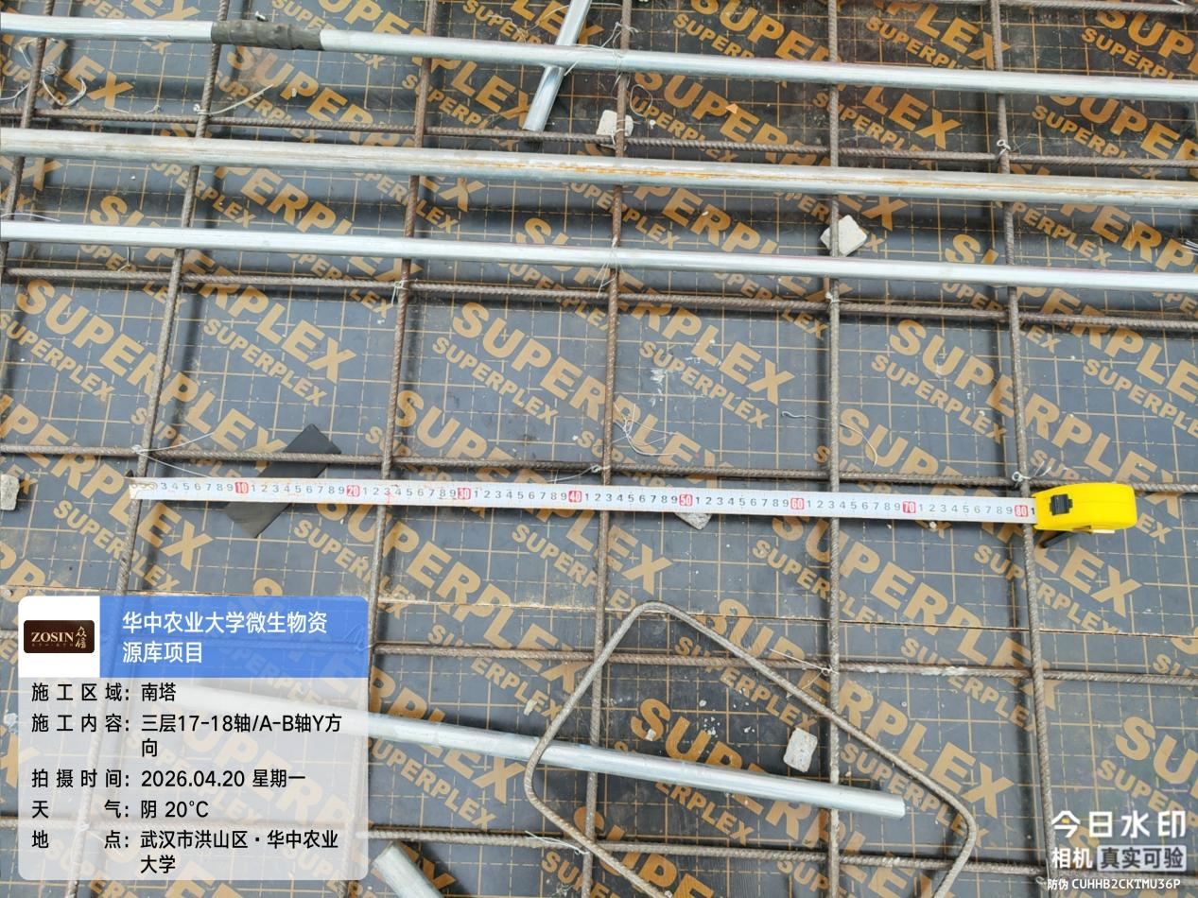
抽查南塔三层17轴/A-B轴KL16侧面钢筋4根，箍筋共49根，间距100/200m。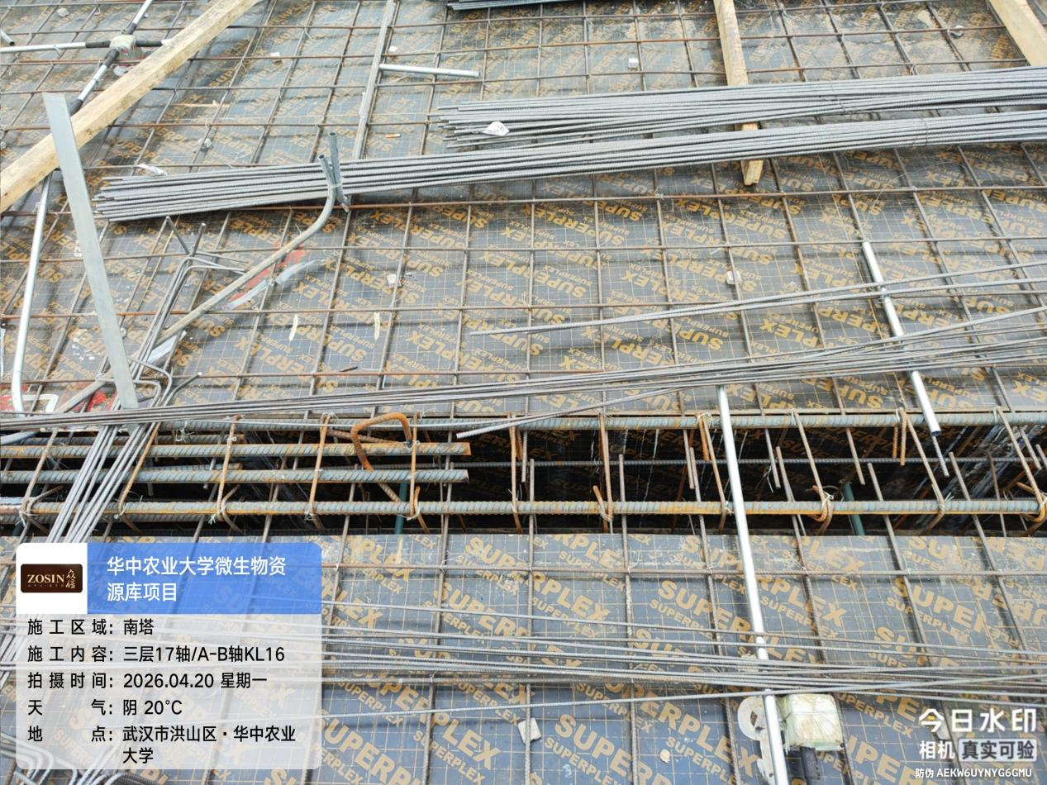
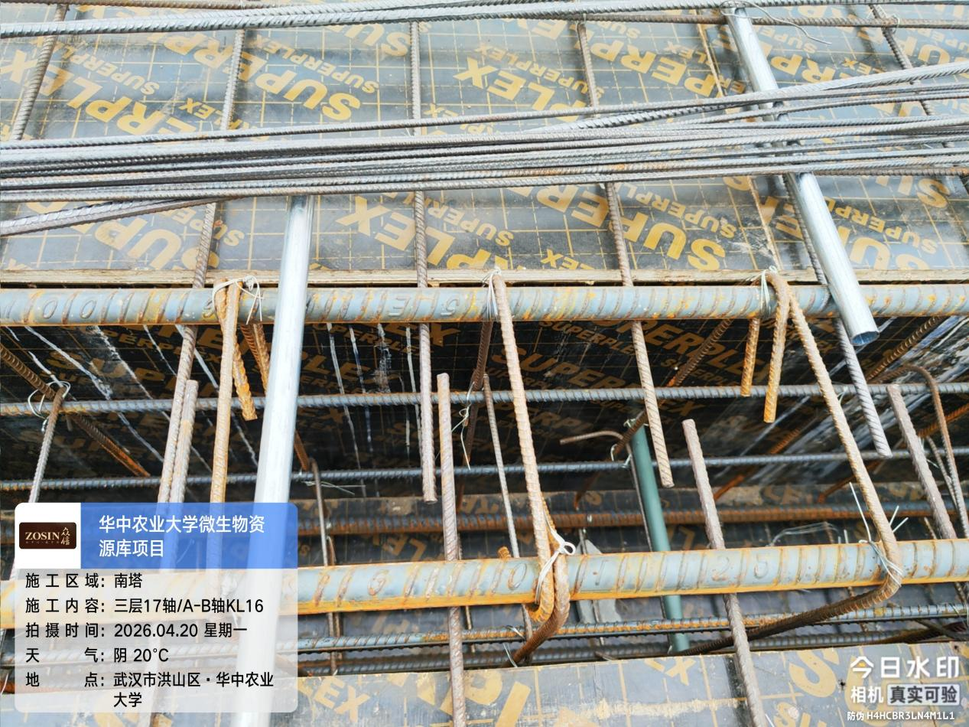

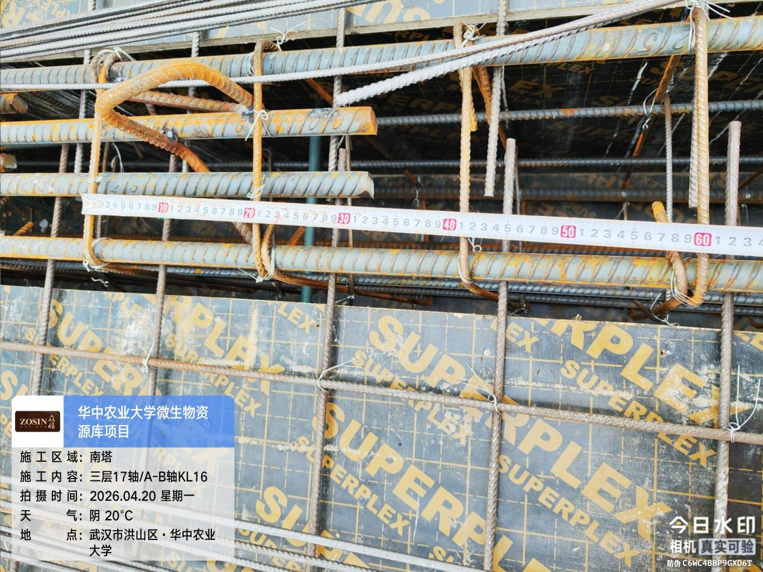
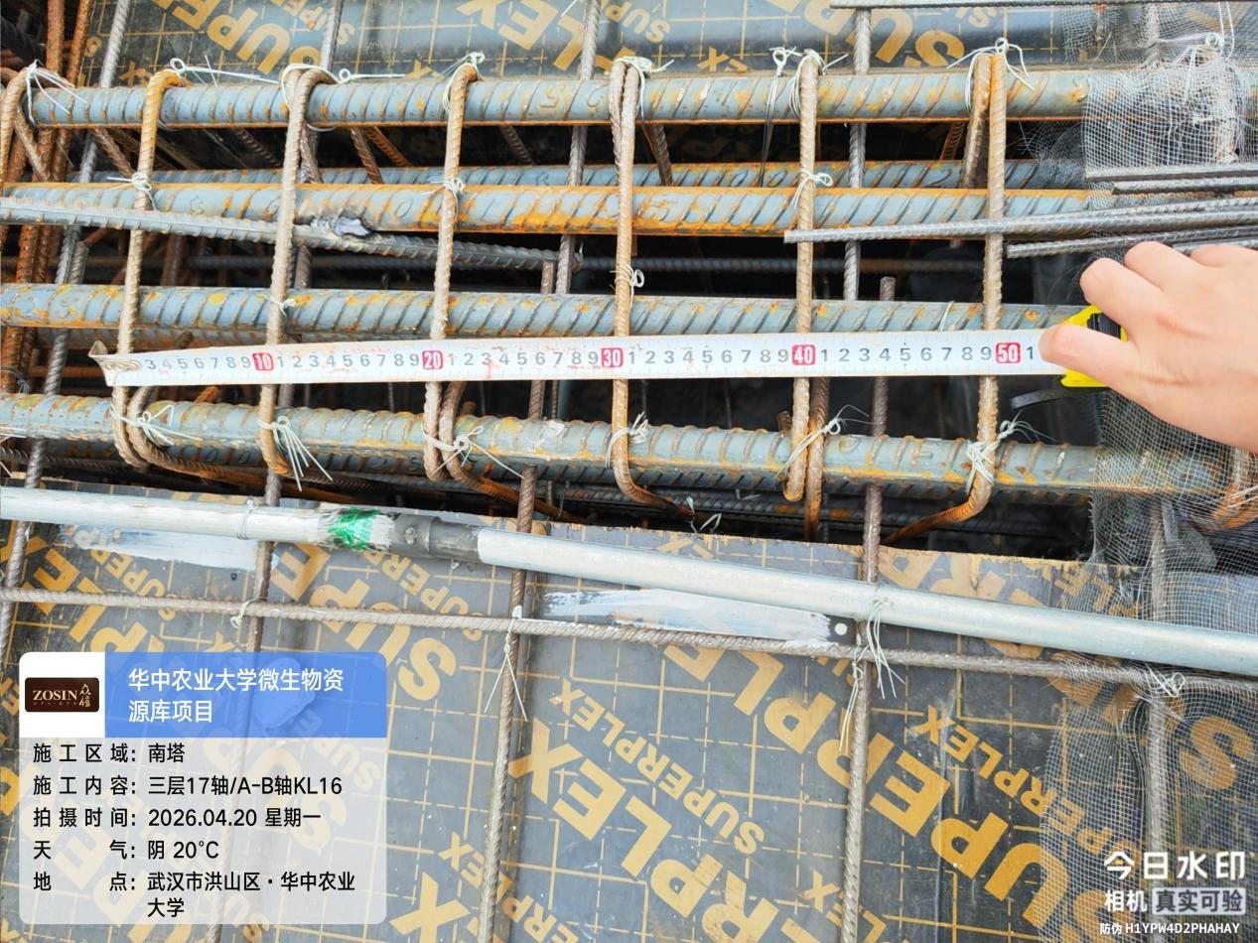
抽查南塔三层19-20轴/A-B左边板X方向钢筋共49根间距160mm，Y方向钢筋15根200mm。
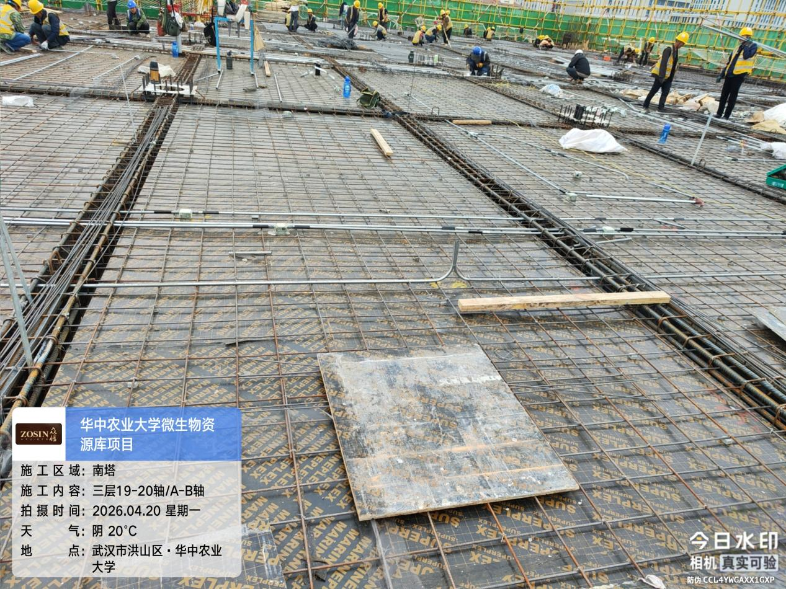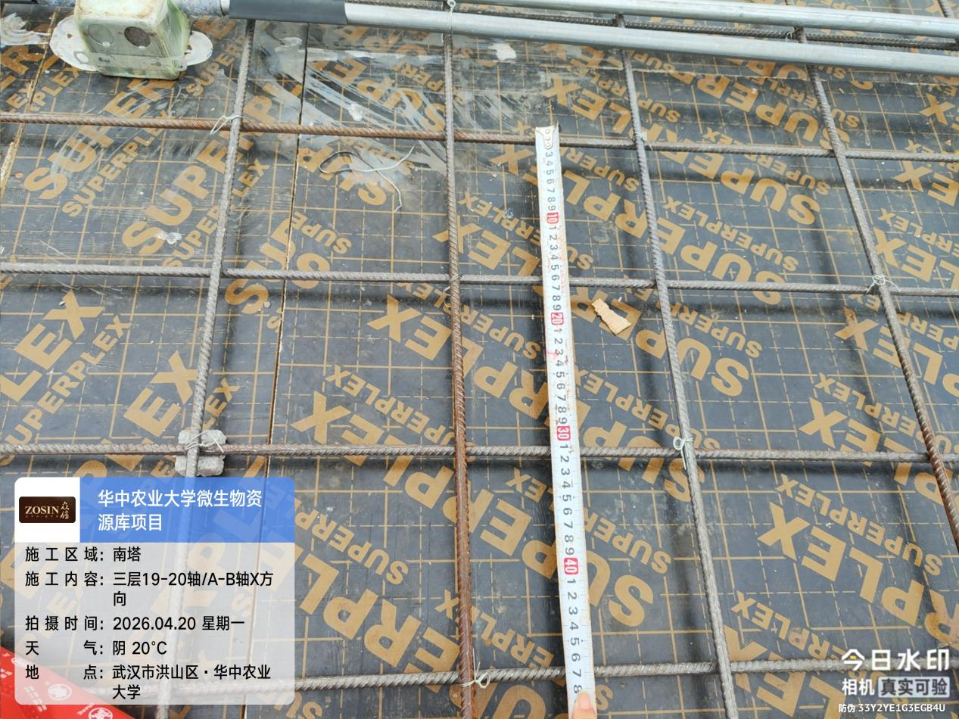

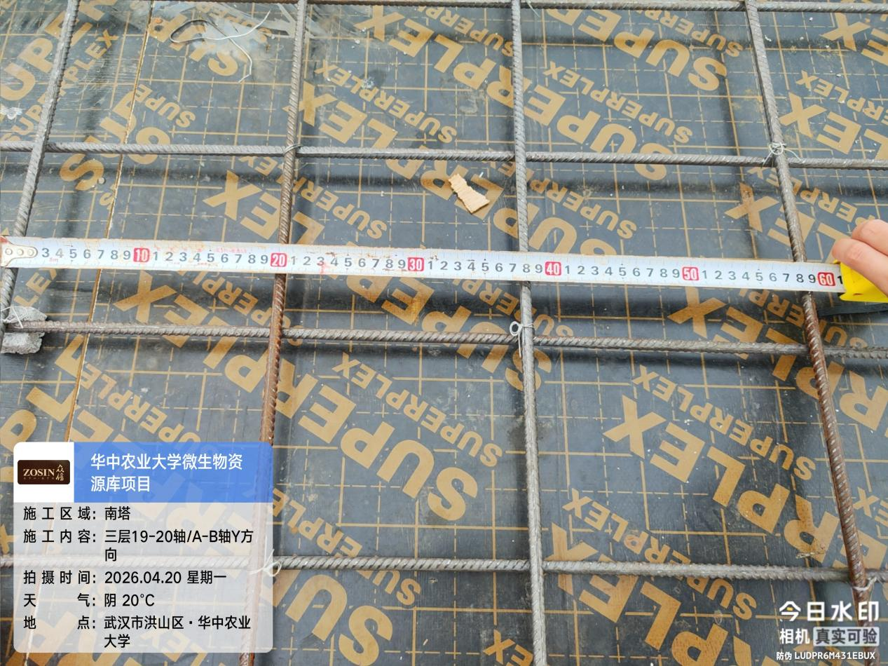

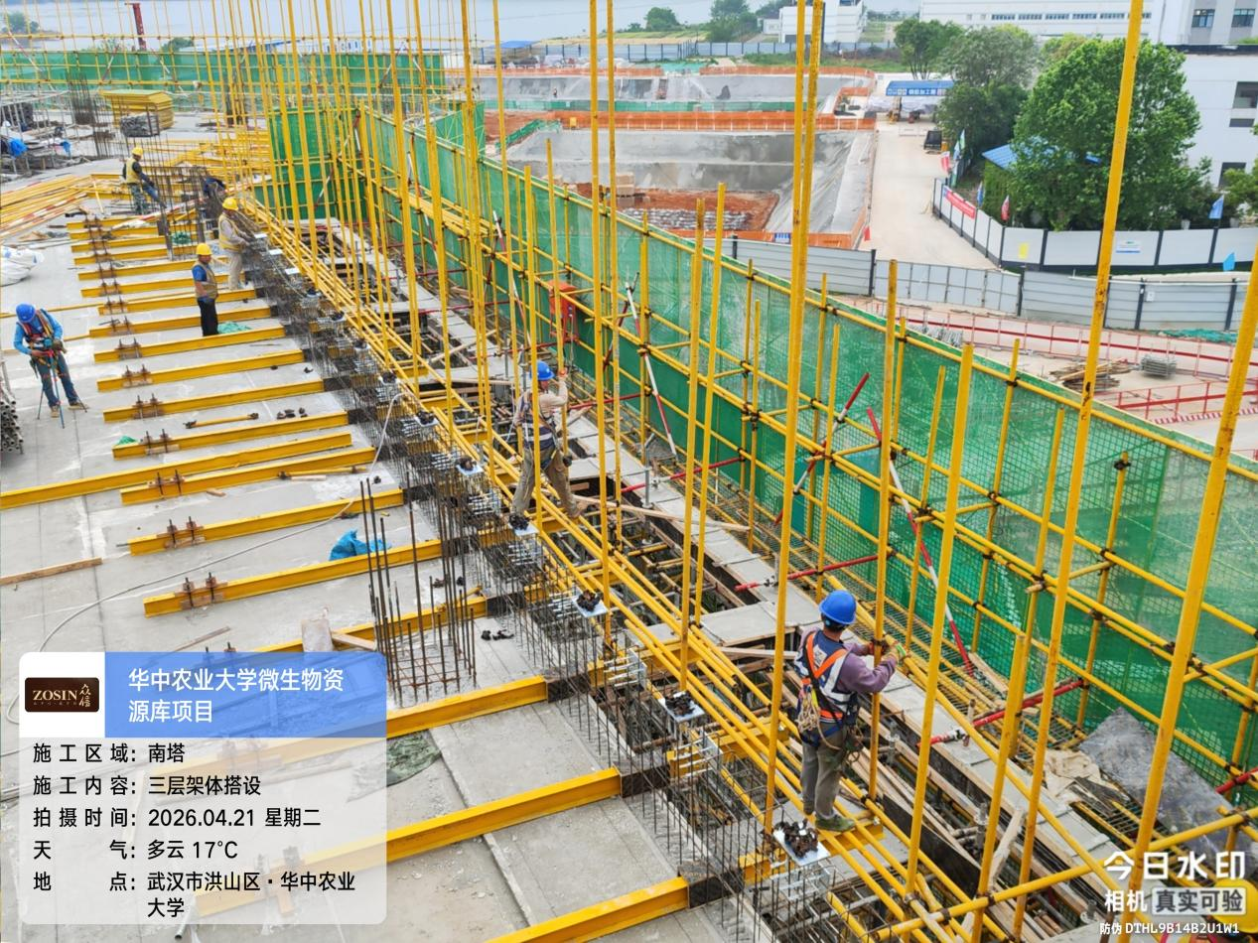

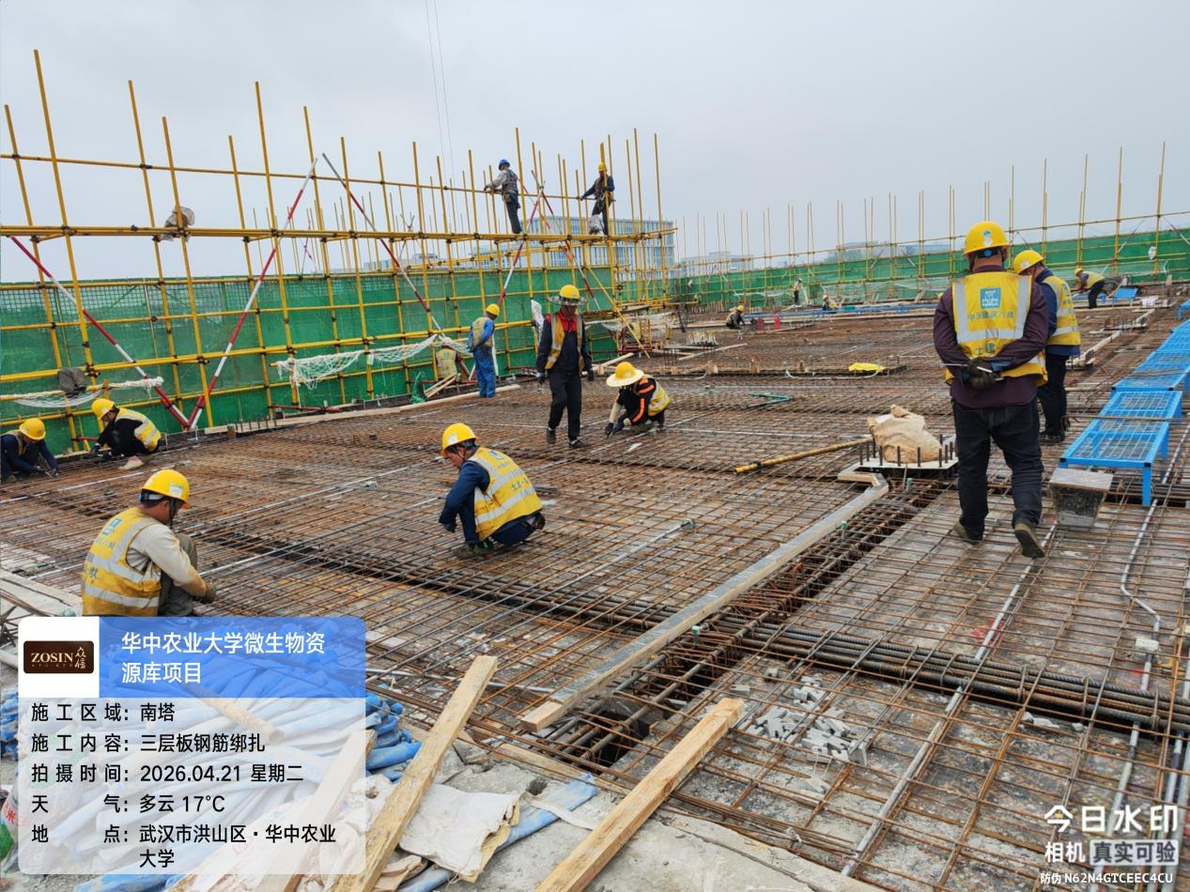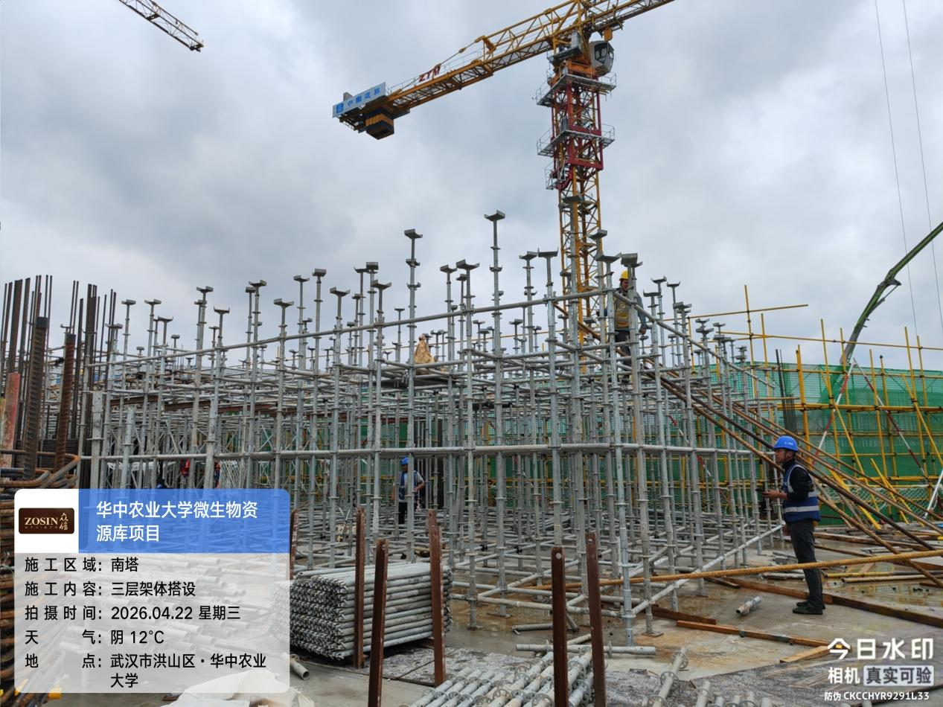

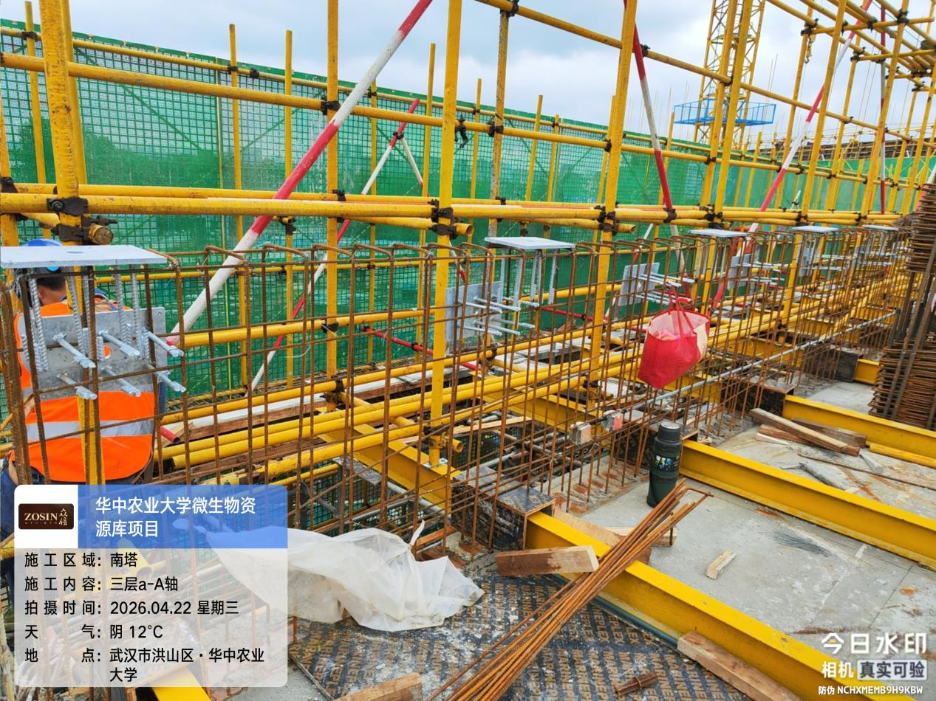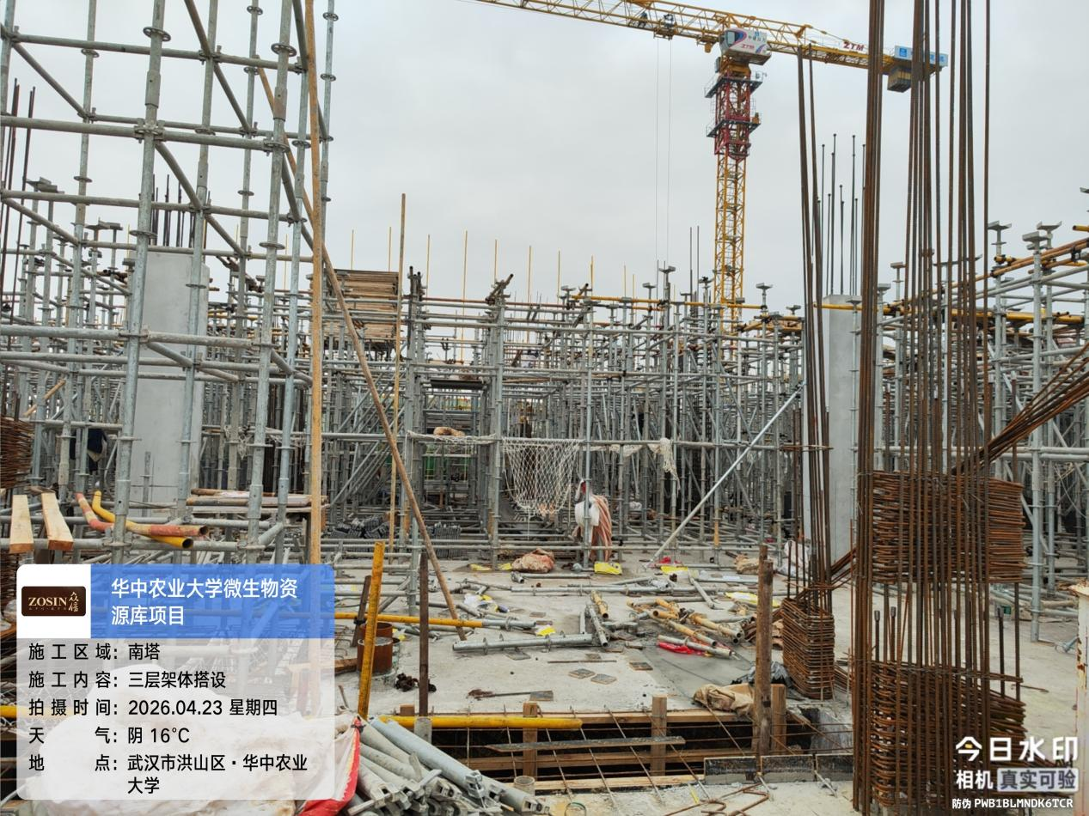

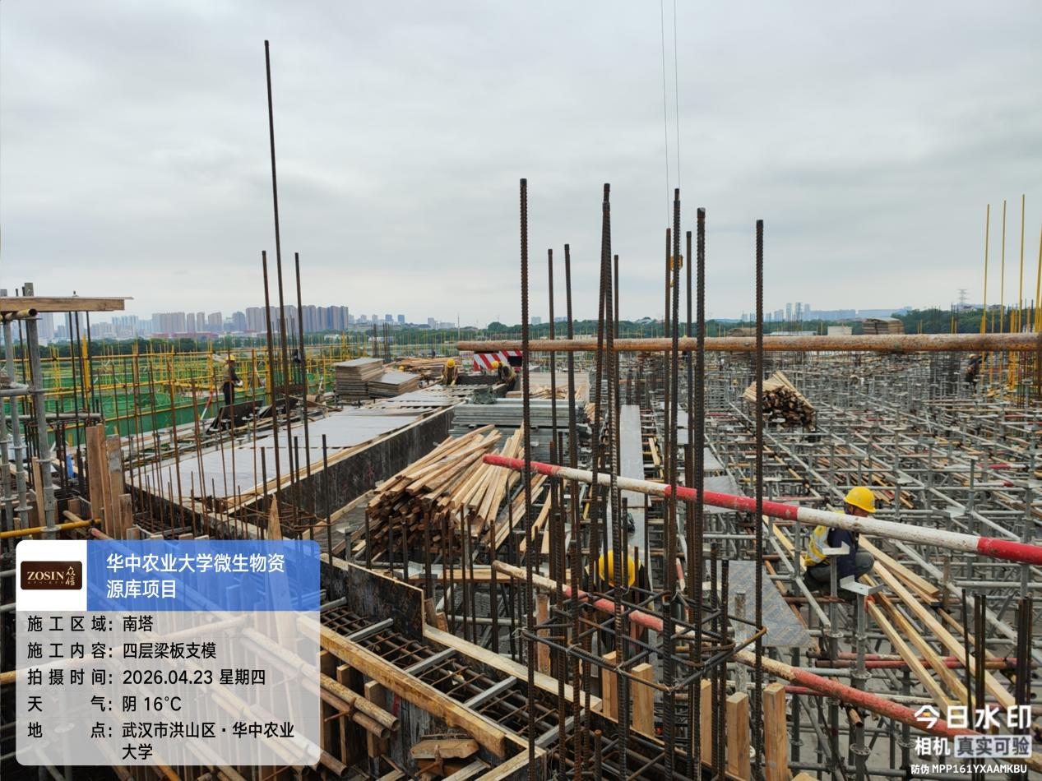

3、南塔裙房三层板钢筋绑扎，混凝土浇筑。
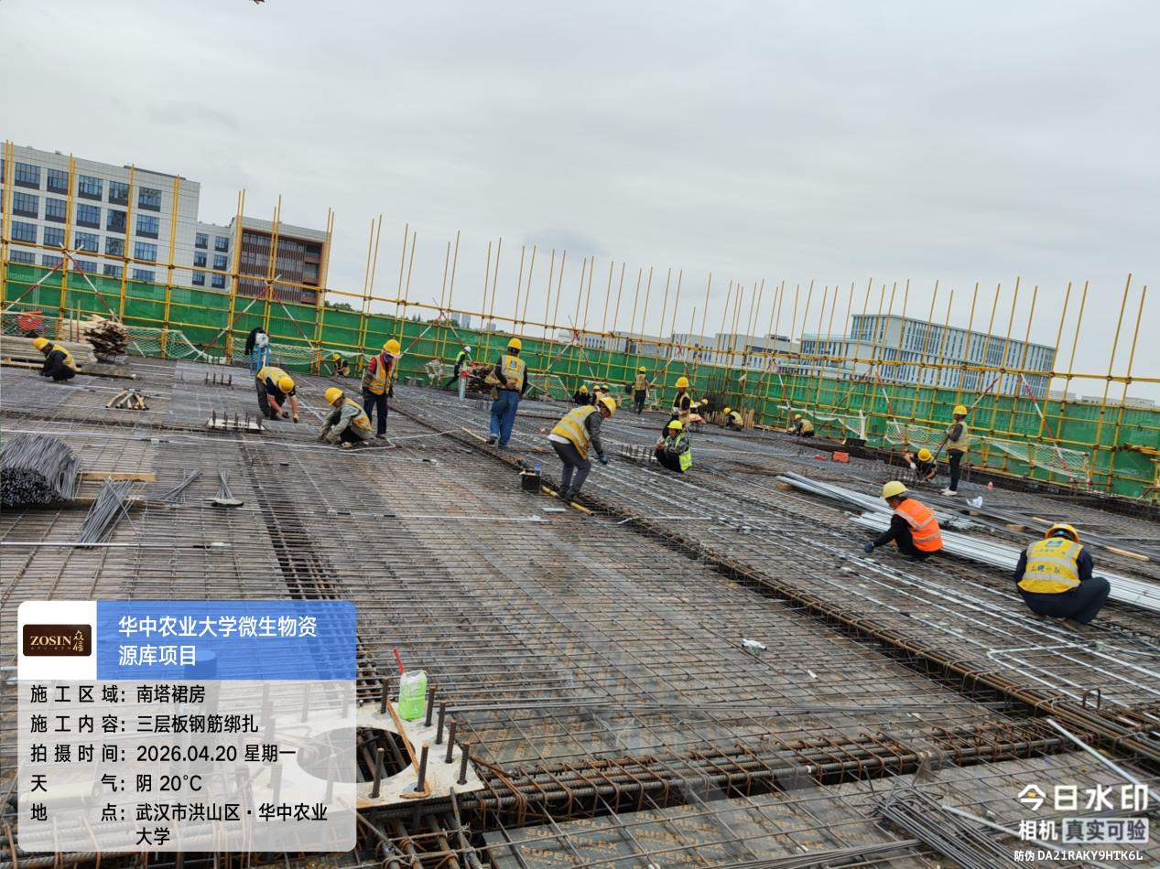

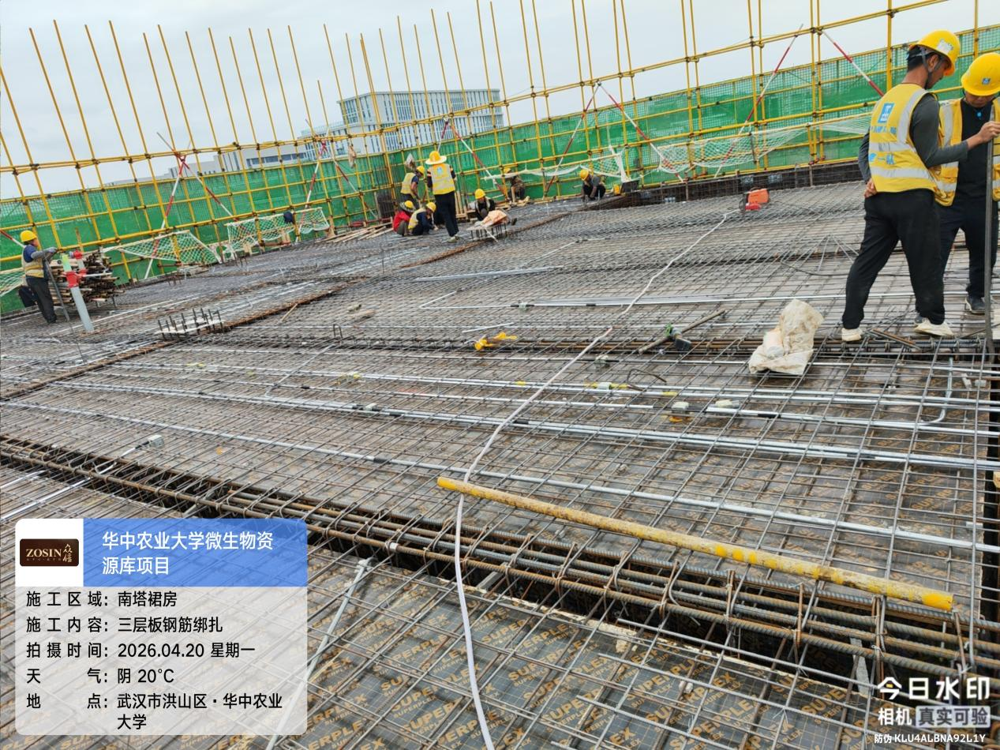
抽查南塔裙房三层20-21轴/C-D轴左边板X方向钢筋共54根间距180mm，Y方向钢筋共17根间距200mm。
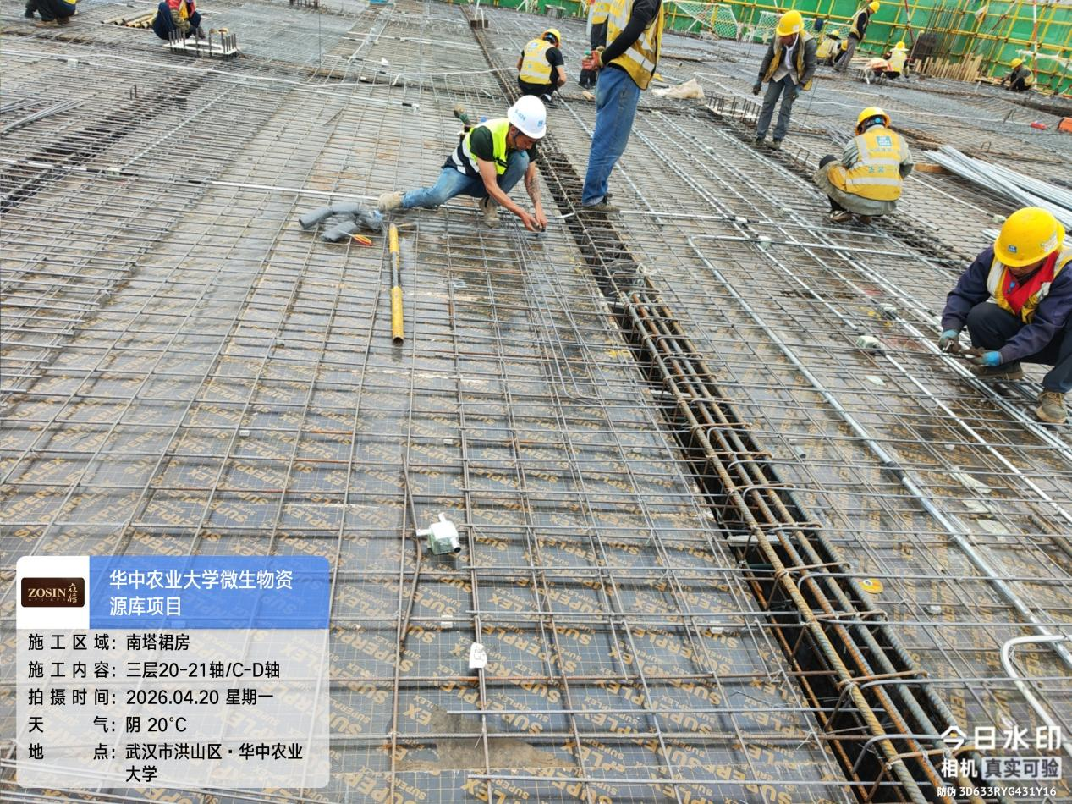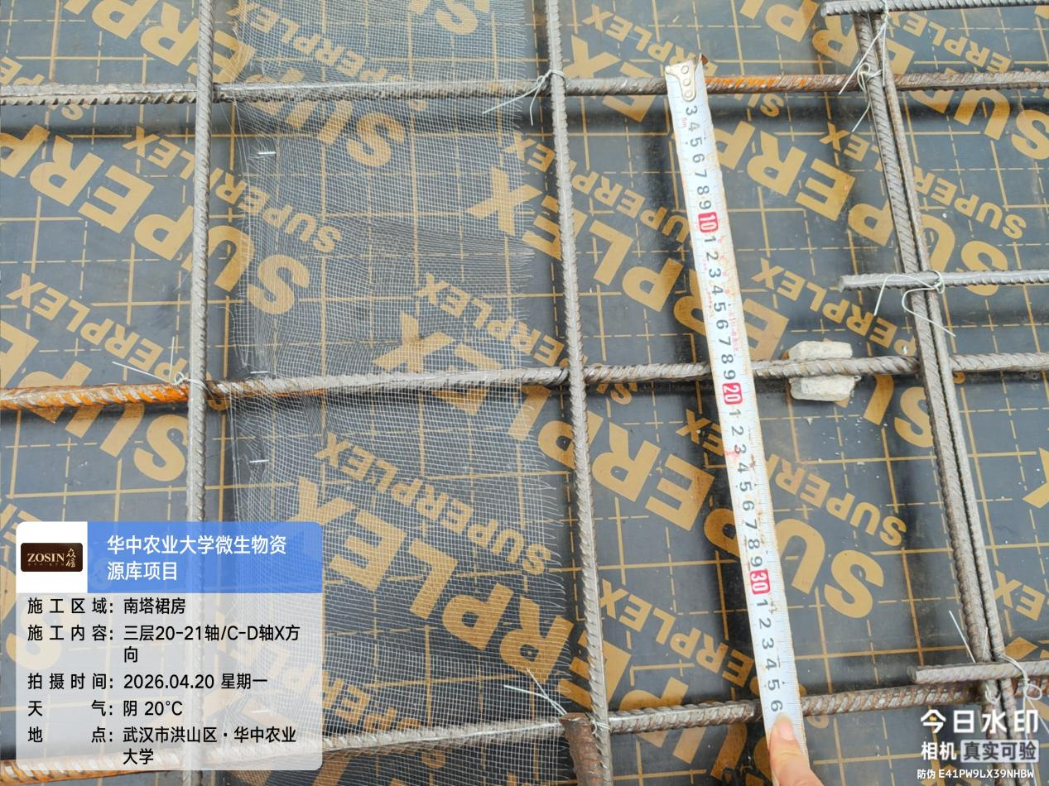

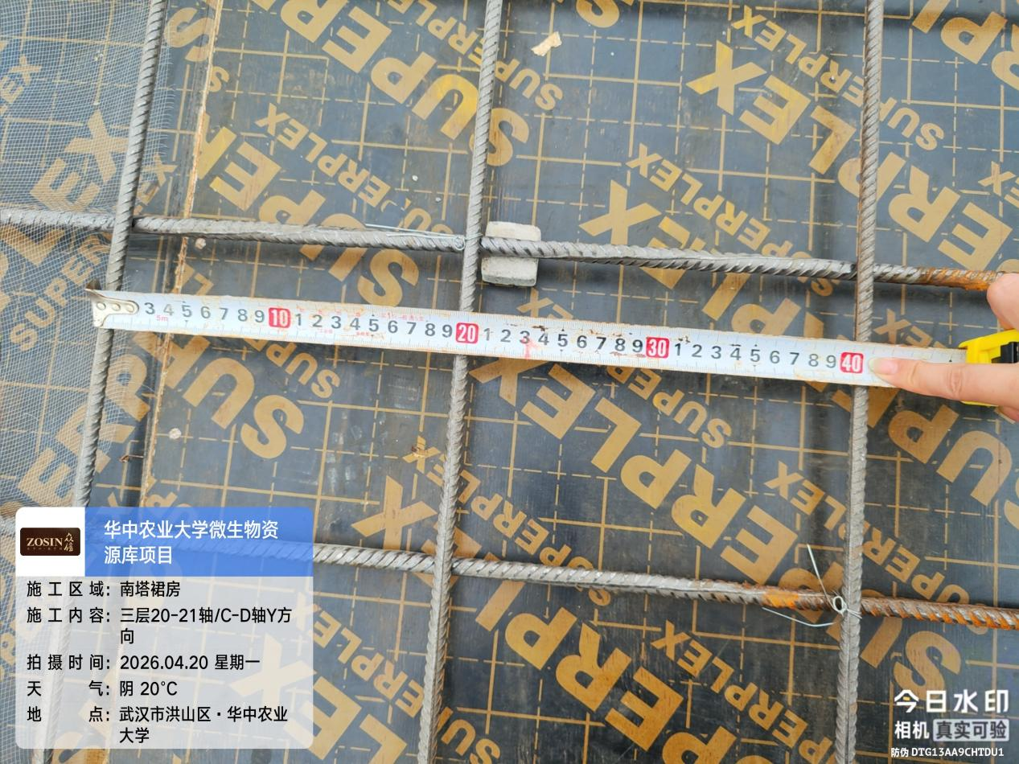
抽查19轴/C-D板负筋共51根，间距190mm，长度2100mm。
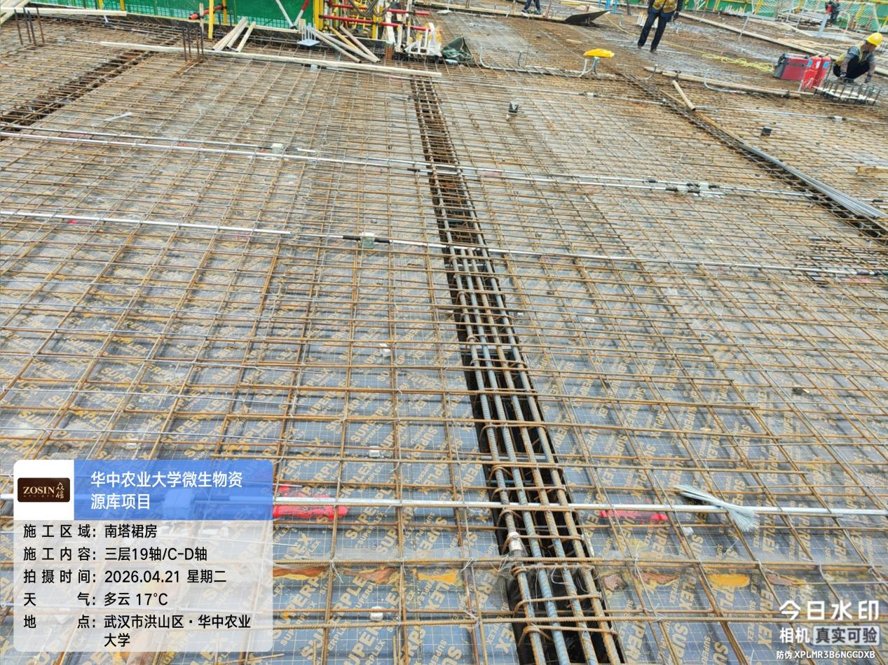

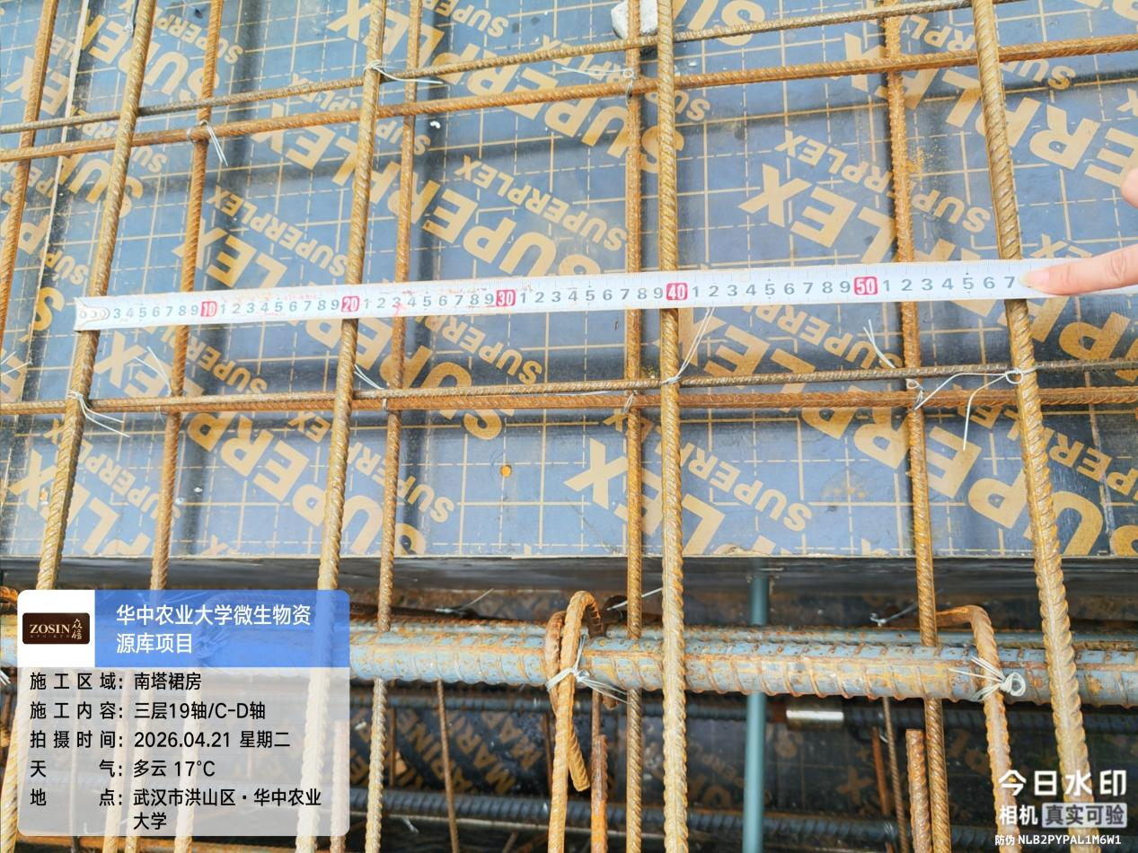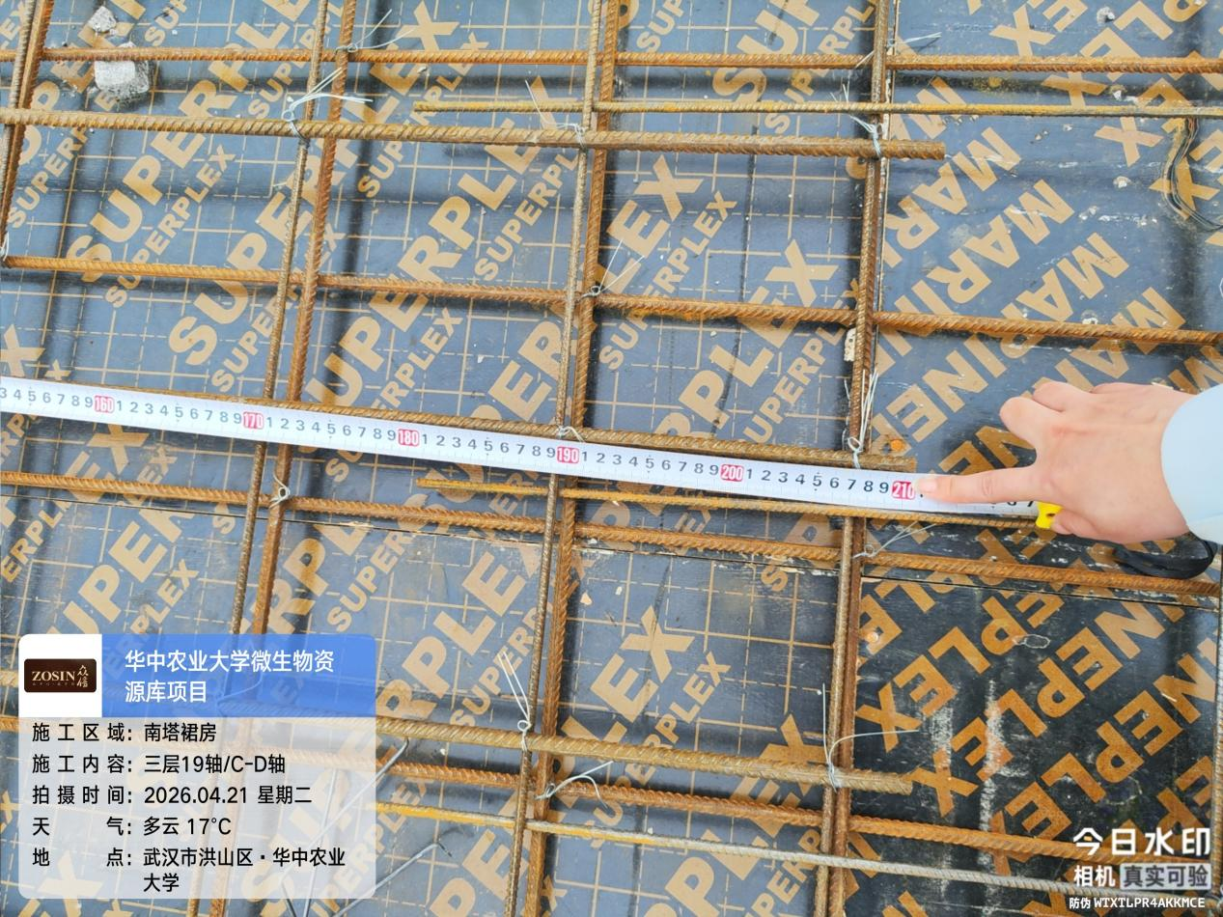

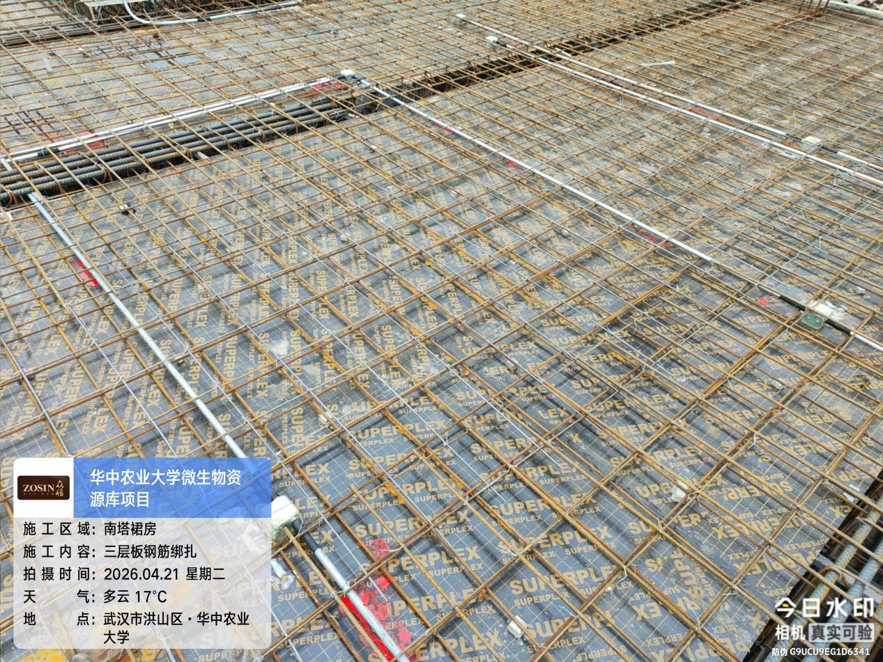
南塔裙房板面温度间距200*200mm。
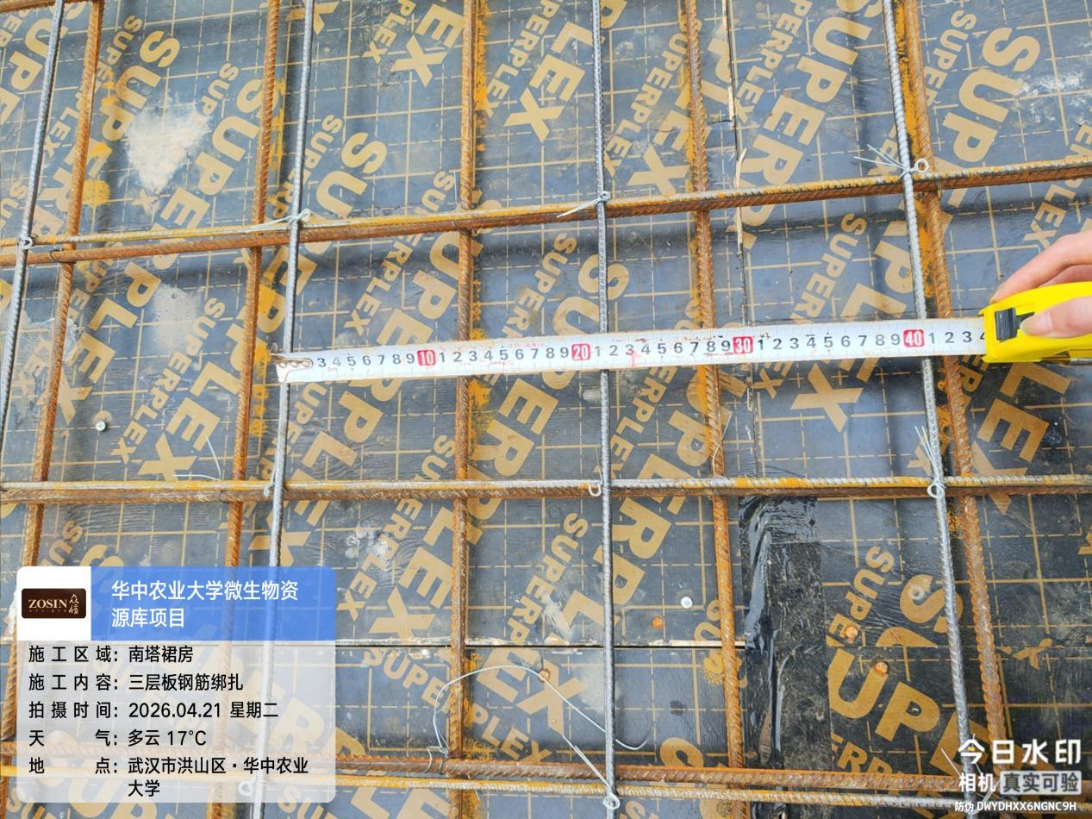
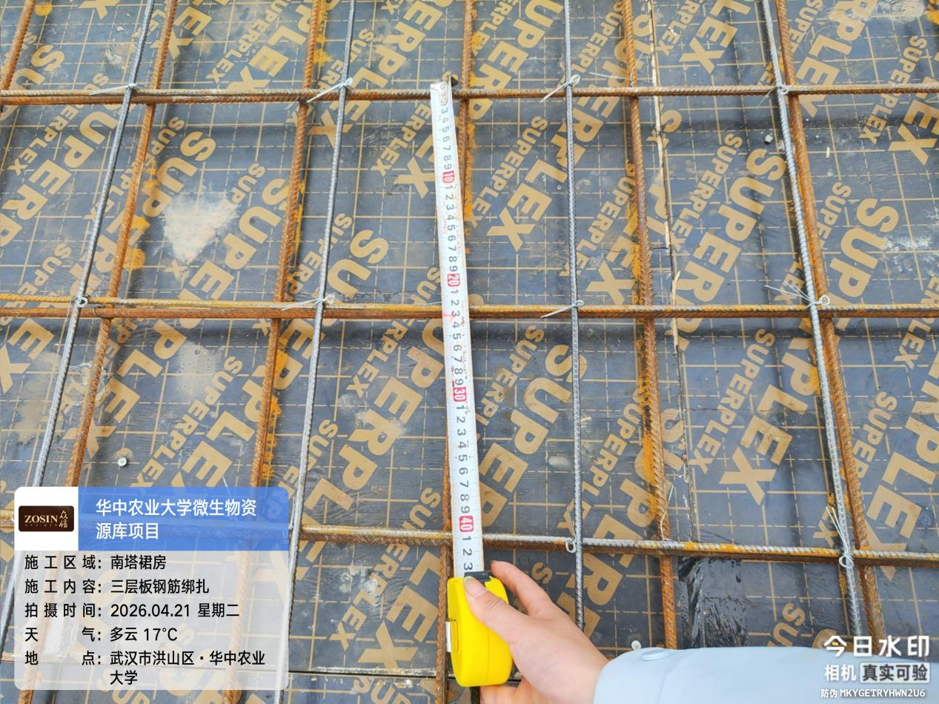
抽查南塔裙房三层22轴/C-D轴板负筋共79根，间距120mm，长度2100mm。
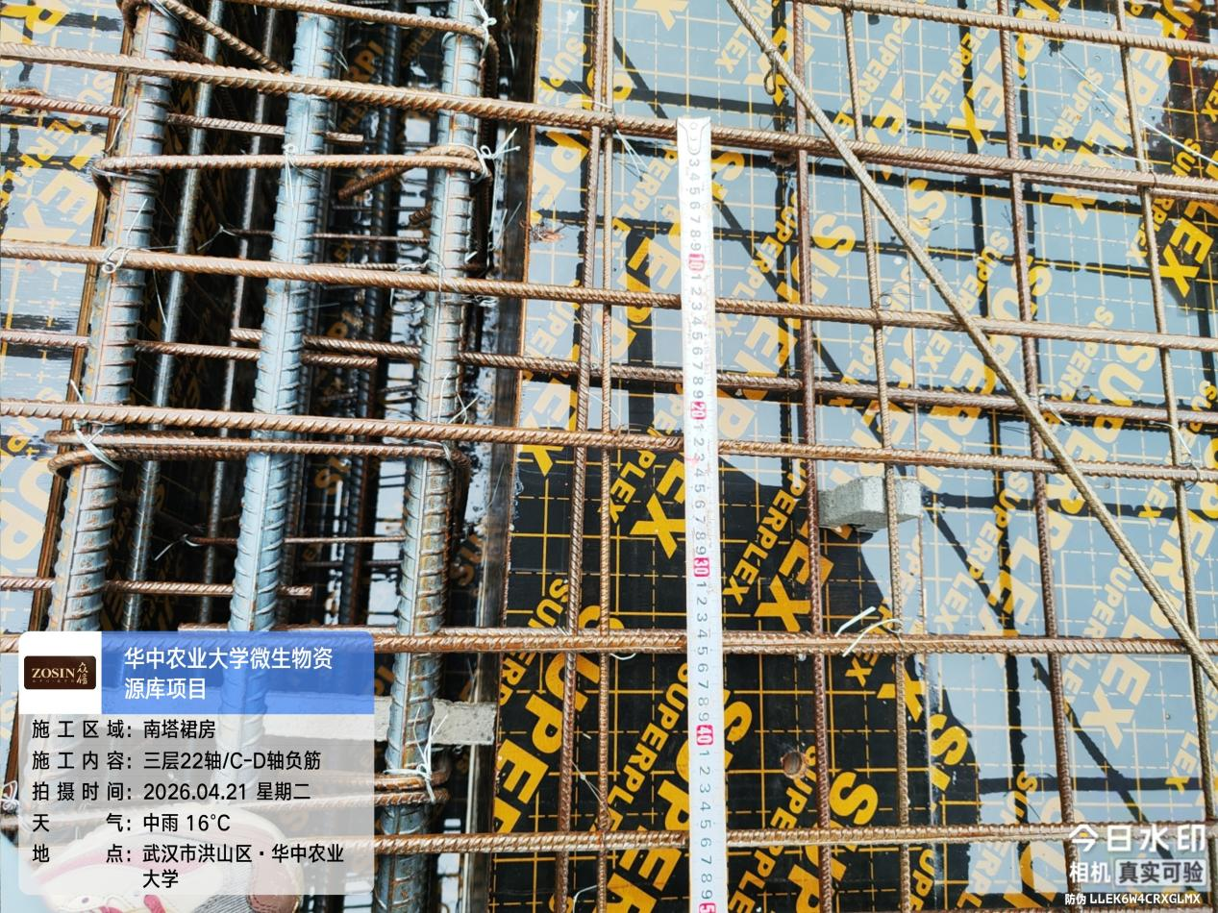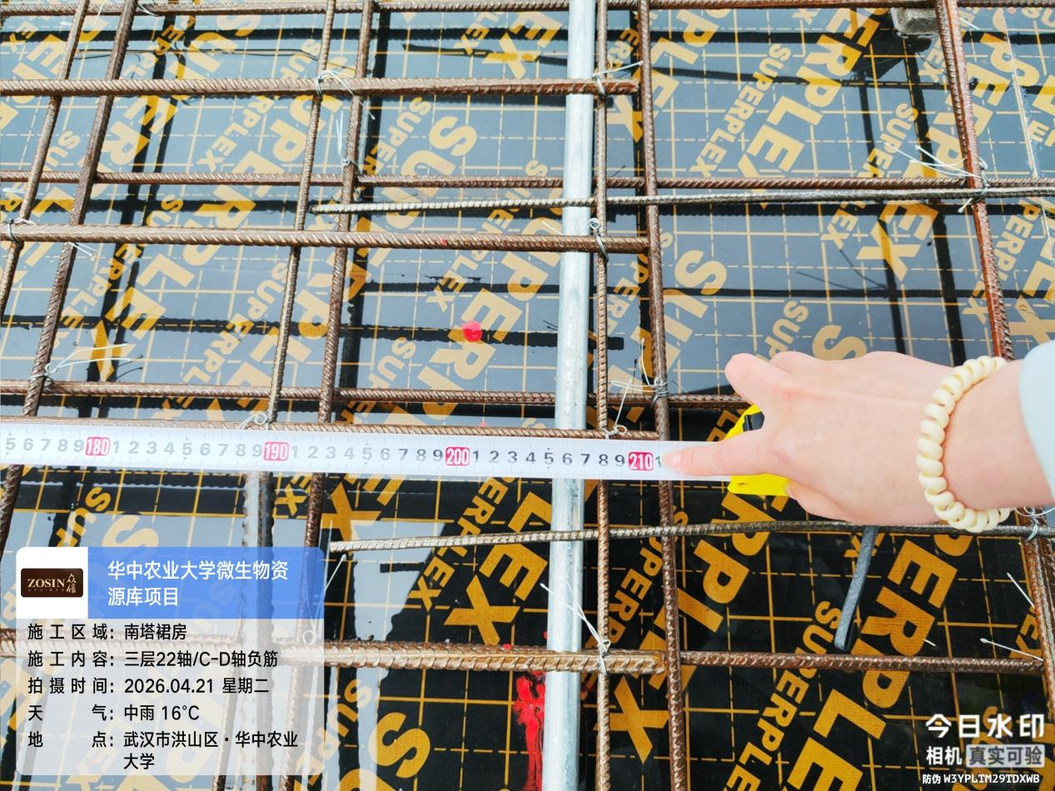
抽查南塔裙房三层21-22轴/D轴板负筋共32根，间距190mm，长度2100mm。
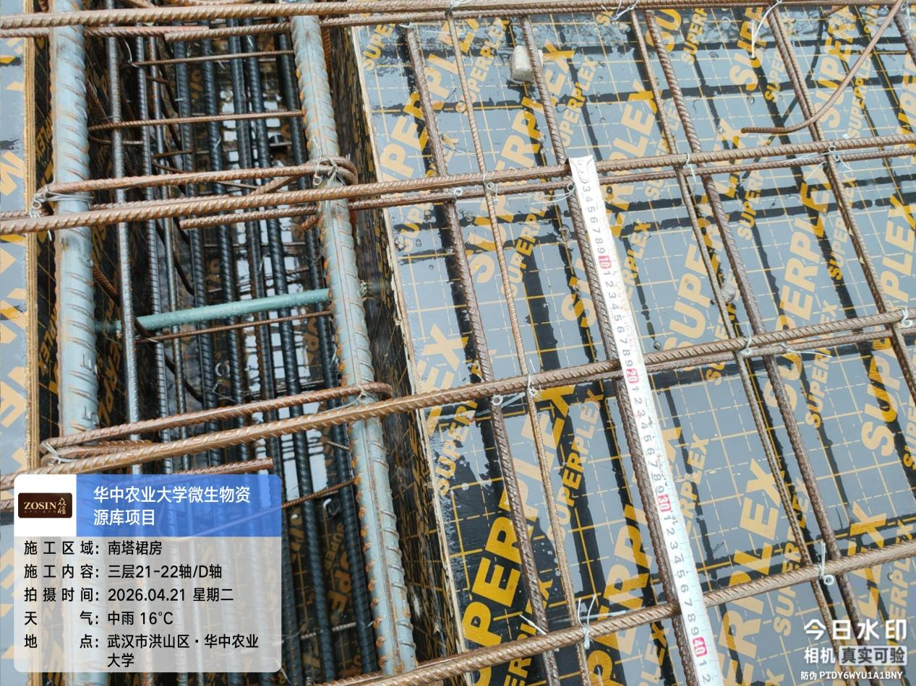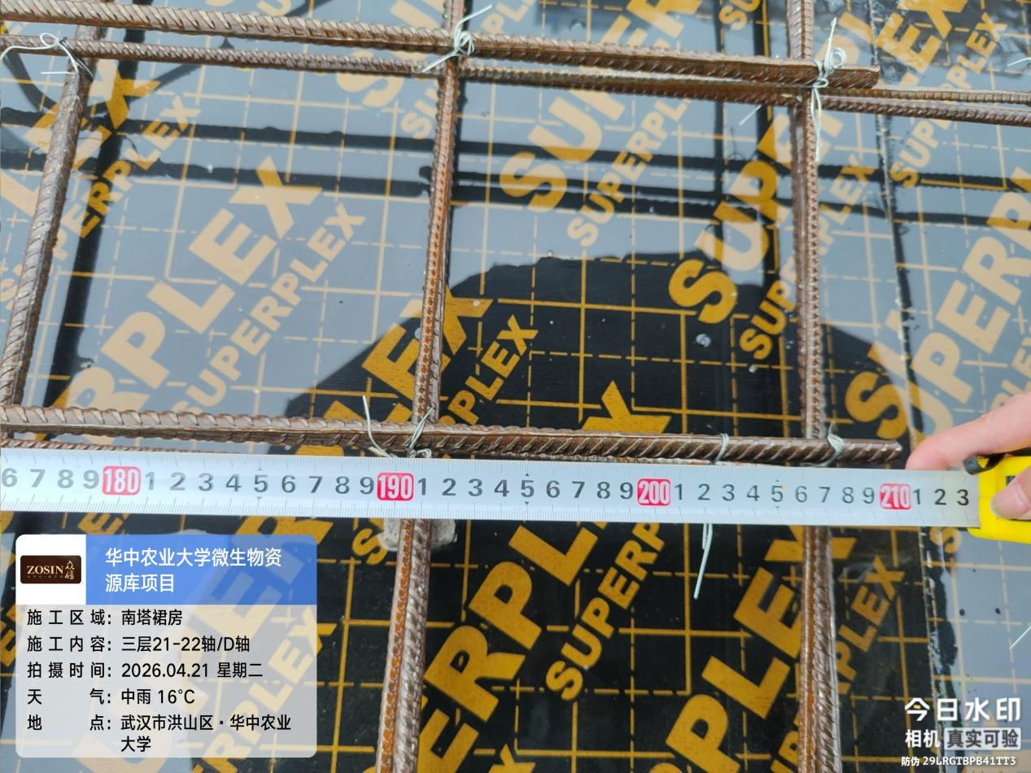
抽查南塔裙房18轴/B-C轴L12箍筋共53根，间距100mm。
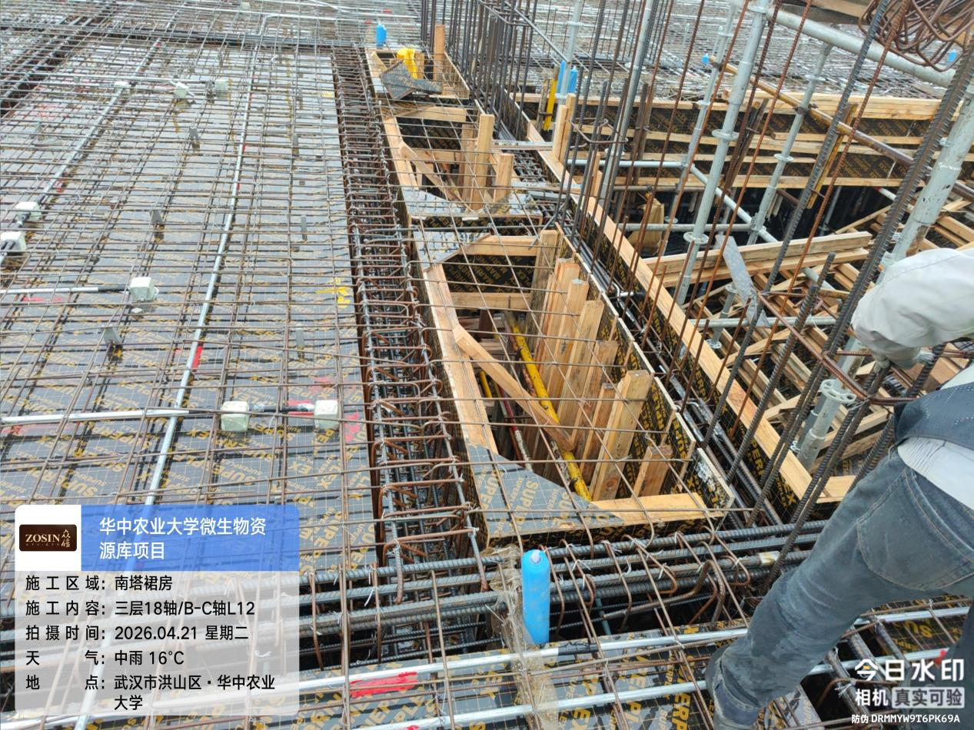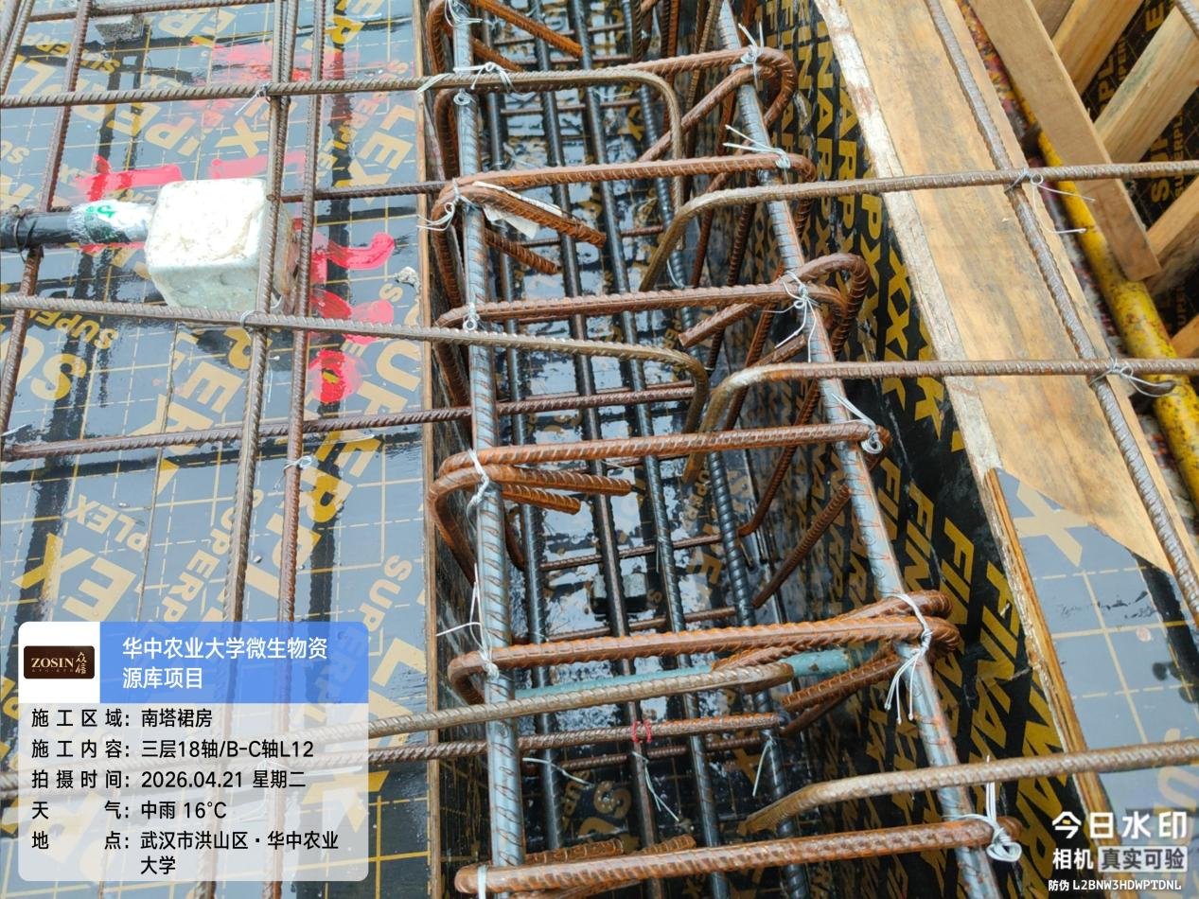

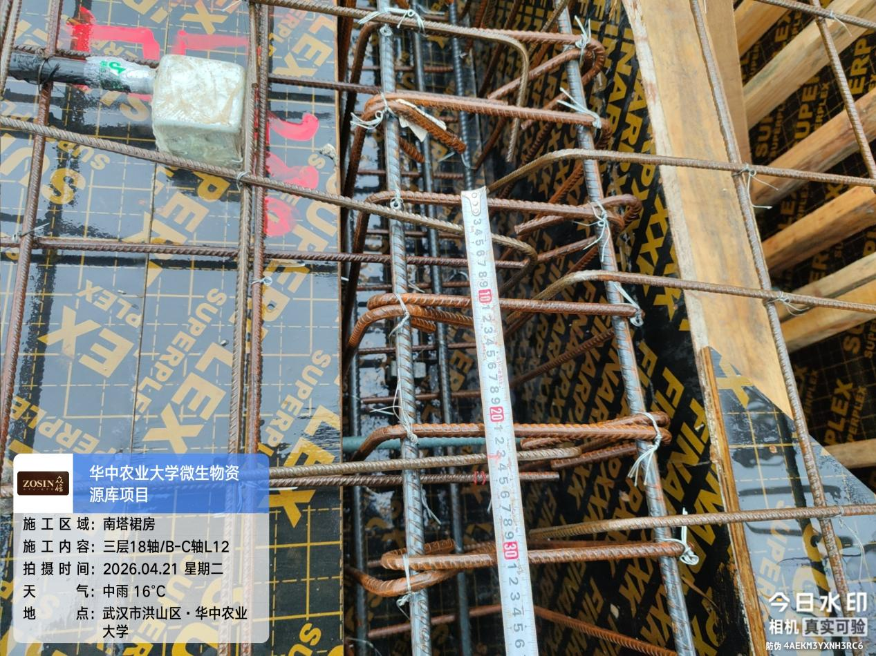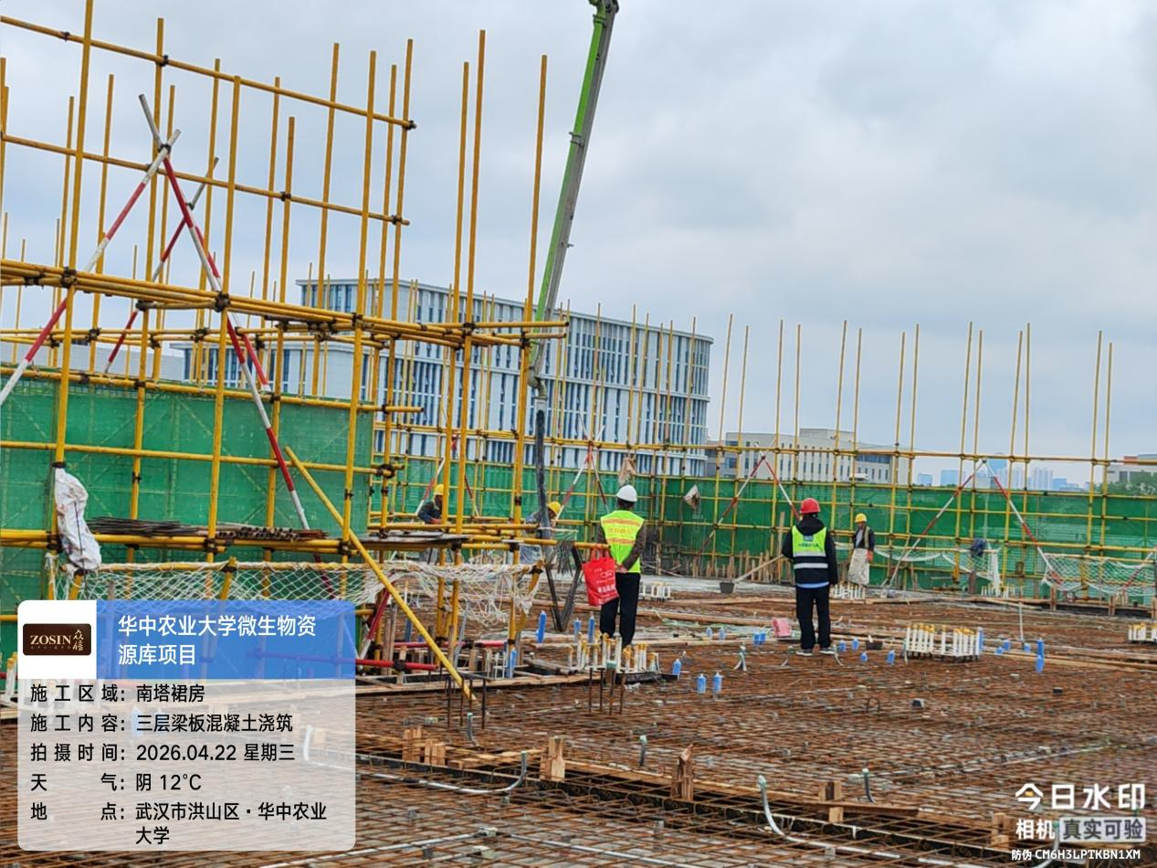
四、接收、发出资料情况
1、幕墙施工图及幕墙结构计算书纸质版。
五、跟踪关注
1、钢筋绑扎是否满足图纸要求。
2、节点位置施工是否与图纸一致。

湖北众信工程造价咨询有限公司
2026年04月26日

